NGÂN HÀNG ĐỀ LUYỆN THI TỐT NGHIỆP THPT 2026
MÔN VẬT LÍ
Biên soạn theo Chương trình GDPT 2018 và cấu trúc định dạng đề thi tốt nghiệp THPT từ năm 2025
LỚP 11 – CHƯƠNG 1: DAO ĐỘNG
ĐÁP ÁN VÀ LỜI GIẢI CHI TIẾT
Bộ 10 đề luyện tập, độ khó tăng dần từ Đề 1 (Dễ) đến Đề 10 (Khó / thử thách)
PHẠM VI KIẾN THỨC
Bài 1. Dao động điều hoà • Bài 2. Mô tả dao động điều hoà
Bài 3. Vận tốc, gia tốc trong dao động điều hoà • Bài 4. Bài tập về dao động điều hoà
Bài 5. Động năng. Thế năng. Sự chuyển hoá năng lượng trong dao động điều hoà (cơ năng của con lắc lò xo và con lắc đơn)
Bài 6. Dao động tắt dần. Dao động cưỡng bức. Hiện tượng cộng hưởng
Công thức dùng thống nhất: x = A·cos(ωt + φ); v = −ωA·sin(ωt + φ); a = −ω²x; ω = 2π/T = 2πf; A² = x² + v²/ω²; W = ½mω²A² = ½kA²; con lắc lò xo T = 2π√(m/k); con lắc đơn T = 2π√(ℓ/g); g = 10 m/s² (trừ khi đề ghi khác).

CÁCH ĐỌC TÀI LIỆU NÀY
• Số hiệu đề và số thứ tự câu trùng khớp tuyệt đối với tập đề bài.
• Mỗi câu đều ghi rõ MỨC ĐỘ (Dễ / Trung bình / Khó / Rất khó) và KIẾN THỨC – KĨ NĂNG được kiểm tra.
• Với câu đúng/sai, mỗi ý đều được giải thích riêng vì sao đúng hoặc vì sao sai.
• Bảng đáp án nhanh của mỗi đề được đặt ngay trước phần lời giải của đề đó.

LỚP 11 – CHƯƠNG 1: DAO ĐỘNG
11C1-Đ01 – ĐỀ SỐ 1
Mức độ: Dễ | Thời gian làm bài: 50 phút | Thang điểm: 10
Trọng tâm: Khái niệm dao động điều hoà, các đại lượng đặc trưng và công thức cơ bản
BẢNG ĐÁP ÁN – 11C1-Đ01
Phần I
Câu 1 | Câu 2 | Câu 3 | Câu 4 | Câu 5 | Câu 6 | Câu 7 | Câu 8 | Câu 9
C | B | B | B | C | B | C | A | A
Câu 10 | Câu 11 | Câu 12 | Câu 13 | Câu 14 | Câu 15 | Câu 16 | Câu 17 | Câu 18
D | A | B | D | C | D | A | A | D

Phần II
Câu 1 | Câu 2 | Câu 3 | Câu 4
ĐĐSĐ | ĐĐSĐ | ĐĐĐS | ĐĐĐS

Phần III
Câu 1 | Câu 2 | Câu 3 | Câu 4 | Câu 5 | Câu 6
6 | 0,5 | 1 | 20 | 20 | 2,0

Phân bố mức độ của 11C1-Đ01
Mức độ | Dễ | Trung bình | Khó | Rất khó | Tổng
Số câu | 23 | 5 | 0 | 0 | 28
Tỉ lệ | 82% | 18% | 0% | 0% | 100%

LỜI GIẢI – PHẦN I. Câu trắc nghiệm nhiều phương án lựa chọn
Câu 1. [Dễ] Kiến thức – kĩ năng: Định nghĩa dao động điều hoà
Dao động điều hoà là dao động trong đó li độ của vật là một hàm
Đáp án: C. côsin (hay sin) của thời gian.
Định nghĩa: dao động điều hoà là dao động trong đó li độ của vật biến thiên theo hàm côsin (hoặc sin) của thời gian: x = A·cos(ωt + φ).
Câu 2. [Dễ] Kiến thức – kĩ năng: Các đại lượng đặc trưng
Trong phương trình dao động điều hoà x = A·cos(ωt + φ), đại lượng A được gọi là
Đáp án: B. biên độ.
A là biên độ — giá trị lớn nhất của độ lớn li độ; (ωt + φ) là pha, φ là pha ban đầu.
Câu 3. [Dễ] Kiến thức – kĩ năng: Các đại lượng đặc trưng
Chu kì của dao động điều hoà là
Đáp án: B. khoảng thời gian vật thực hiện một dao động toàn phần.
Chu kì T là thời gian thực hiện một dao động toàn phần; tần số f = 1/T là số dao động trong 1 s.
Câu 4. [Dễ] Kiến thức – kĩ năng: Các đại lượng đặc trưng
Mối liên hệ giữa tần số góc ω, chu kì T và tần số f là
Đáp án: B. ω = 2π/T = 2πf.
ω = 2π/T = 2πf, đơn vị rad/s.
Câu 5. [Dễ] Kiến thức – kĩ năng: Đọc phương trình dao động
Một vật dao động điều hoà với phương trình x = 5cos(4πt) cm (t tính bằng s). Biên độ dao động là
Đáp án: C. 5 cm.
So sánh với x = A·cos(ωt + φ) ⟹ A = 5 cm.
Câu 6. [Dễ] Kiến thức – kĩ năng: Đọc phương trình dao động
Vẫn với dao động ở câu trên, chu kì dao động là
Đáp án: B. 0,50 s.
ω = 4π rad/s ⟹ T = 2π/ω = 2π/(4π) = 0,50 s.
Câu 7. [Dễ] Kiến thức – kĩ năng: Đọc phương trình dao động
Vẫn với dao động đó, tần số dao động là
Đáp án: C. 2,0 Hz.
f = 1/T = 1/0,50 = 2,0 Hz (hoặc f = ω/(2π) = 4π/(2π) = 2 Hz).
Câu 8. [Dễ] Kiến thức – kĩ năng: Vận tốc trong dao động điều hoà
Vận tốc của vật dao động điều hoà đạt giá trị cực đại khi vật ở
Đáp án: A. vị trí cân bằng.
v = −ωA·sin(ωt + φ) có độ lớn cực đại ωA khi sin = ±1, tức khi x = 0 — vị trí cân bằng. Ở vị trí biên vận tốc bằng 0.
Câu 9. [Dễ] Kiến thức – kĩ năng: Gia tốc trong dao động điều hoà
Gia tốc của vật dao động điều hoà đạt độ lớn cực đại khi vật ở
Đáp án: A. vị trí biên.
a = −ω²x nên |a| cực đại khi |x| cực đại, tức tại vị trí biên; ở vị trí cân bằng a = 0.
Câu 10. [Dễ] Kiến thức – kĩ năng: Gia tốc trong dao động điều hoà
Trong dao động điều hoà, gia tốc và li độ liên hệ với nhau bởi hệ thức
Đáp án: D. a = −ω²x.
a = −ω²x: gia tốc luôn ngược dấu với li độ (luôn hướng về vị trí cân bằng) và tỉ lệ với độ lớn li độ.
Câu 11. [Dễ] Kiến thức – kĩ năng: Vận tốc trong dao động điều hoà
Một vật dao động điều hoà với biên độ 4 cm và tần số góc 10 rad/s. Tốc độ cực đại của vật là
Đáp án: A. 0,4 m/s.
v_max = ωA = 10 · 0,04 = 0,4 m/s.
Câu 12. [Dễ] Kiến thức – kĩ năng: Gia tốc trong dao động điều hoà
Vẫn với vật ở câu trên, gia tốc cực đại của vật là
Đáp án: B. 4,0 m/s².
a_max = ω²A = 10² · 0,04 = 100 · 0,04 = 4,0 m/s².
Câu 13. [Dễ] Kiến thức – kĩ năng: Năng lượng trong dao động điều hoà
Cơ năng của một vật dao động điều hoà
Đáp án: D. được bảo toàn (không đổi) nếu bỏ qua ma sát.
Nếu bỏ qua ma sát, cơ năng W = Wđ + Wt được bảo toàn. Cơ năng tỉ lệ với BÌNH PHƯƠNG biên độ (W = ½mω²A²), không phải tỉ lệ thuận với A.
Câu 14. [Dễ] Kiến thức – kĩ năng: Năng lượng trong dao động điều hoà
Trong dao động điều hoà của con lắc lò xo, động năng của vật đạt cực đại khi vật ở
Đáp án: C. vị trí cân bằng.
Wđ = ½mv² cực đại khi tốc độ cực đại, tức khi vật qua vị trí cân bằng.
Câu 15. [Dễ] Kiến thức – kĩ năng: Con lắc lò xo
Chu kì dao động của con lắc lò xo được tính bằng công thức
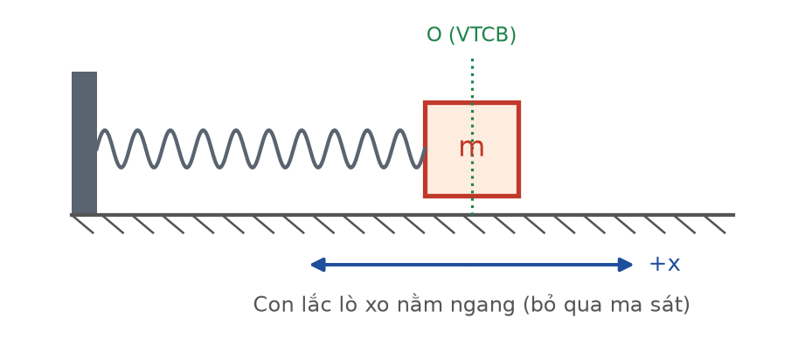
Con lắc lò xo nằm ngang
Đáp án: D. T = 2π√(m/k).
T = 2π√(m/k); công thức T = 2π√(ℓ/g) là của con lắc đơn.
Câu 16. [Dễ] Kiến thức – kĩ năng: Con lắc đơn
Chu kì dao động nhỏ của con lắc đơn được tính bằng công thức
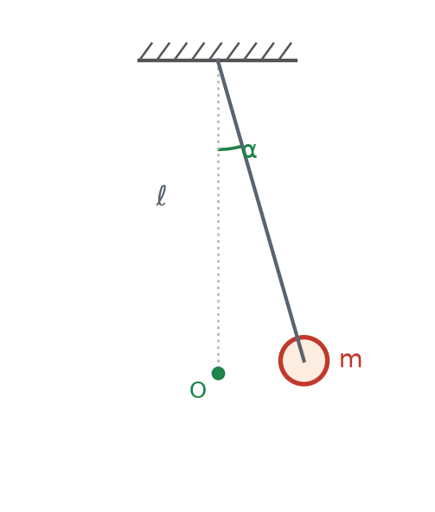
Con lắc đơn
Đáp án: A. T = 2π√(ℓ/g).
T = 2π√(ℓ/g) — chu kì con lắc đơn KHÔNG phụ thuộc khối lượng vật nặng, chỉ phụ thuộc chiều dài dây và gia tốc trọng trường.
Câu 17. [Dễ] Kiến thức – kĩ năng: Dao động tắt dần
Dao động tắt dần là dao động có
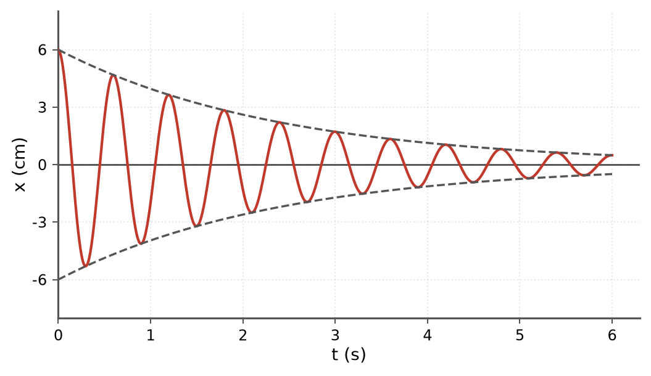
Đồ thị li độ của dao động tắt dần
Đáp án: A. biên độ giảm dần theo thời gian.
Do lực cản của môi trường, cơ năng của hệ giảm dần nên biên độ giảm dần. Chu kì gần như không đổi khi lực cản nhỏ.
Câu 18. [Dễ] Kiến thức – kĩ năng: Hiện tượng cộng hưởng
Hiện tượng cộng hưởng cơ xảy ra khi
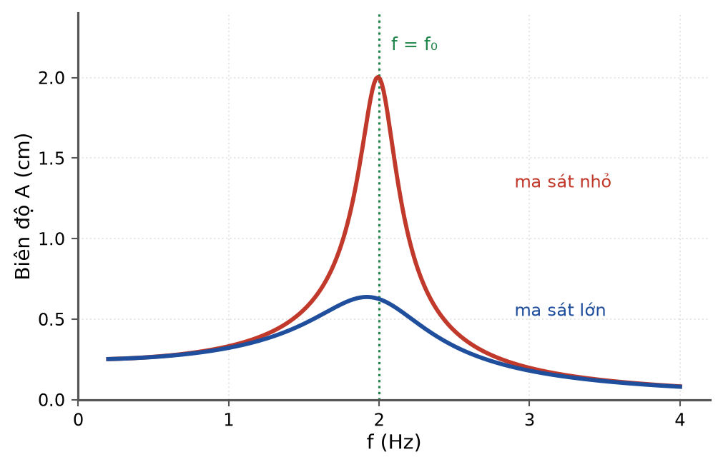
Đường cộng hưởng ứng với hai mức ma sát khác nhau
Đáp án: D. tần số của lực cưỡng bức bằng tần số dao động riêng của hệ.
Cộng hưởng xảy ra khi f = f₀ (tần số lực cưỡng bức bằng tần số riêng); khi đó biên độ dao động cưỡng bức đạt cực đại. Lực cản càng nhỏ, đỉnh cộng hưởng càng nhọn và cao.
LỜI GIẢI – PHẦN II. Câu trắc nghiệm đúng sai
Câu 1. [Dễ] Kiến thức – kĩ năng: Đọc phương trình dao động
Một vật dao động điều hoà với phương trình x = 5cos(4πt) cm (t tính bằng s).
a) Biên độ dao động của vật là 5 cm. → ĐÚNG
Đúng. So sánh với x = A·cos(ωt + φ) ta được A = 5 cm.
b) Tần số góc của dao động là 4π rad/s và chu kì là 0,5 s. → ĐÚNG
Đúng. ω = 4π rad/s ⟹ T = 2π/ω = 0,5 s.
c) Pha ban đầu của dao động bằng π/2 rad. → SAI
Sai. Phương trình không có số hạng cộng thêm trong ngoặc nên φ = 0. Điều đó cũng có nghĩa tại t = 0 vật ở đúng biên dương x = +5 cm.
d) Tốc độ cực đại của vật là 20π cm/s. → ĐÚNG
Đúng. v_max = ωA = 4π · 5 = 20π cm/s ≈ 62,8 cm/s.
Câu 2. [Trung bình] Kiến thức – kĩ năng: Vận tốc – gia tốc trong dao động điều hoà
Xét các đại lượng đặc trưng của dao động điều hoà.
a) Chu kì và tần số là hai đại lượng nghịch đảo của nhau. → ĐÚNG
Đúng. f = 1/T; nếu T tính bằng giây thì f tính bằng héc.
b) Gia tốc của vật luôn hướng về vị trí cân bằng. → ĐÚNG
Đúng. a = −ω²x nên a luôn ngược dấu với x, tức luôn hướng về gốc toạ độ (vị trí cân bằng).
c) Ở vị trí biên, cả vận tốc và gia tốc của vật đều bằng không. → SAI
Sai. Ở vị trí biên vận tốc bằng 0 nhưng gia tốc có ĐỘ LỚN CỰC ĐẠI (a_max = ω²A). Ngược lại, ở vị trí cân bằng thì gia tốc bằng 0 còn tốc độ cực đại.
d) Tốc độ cực đại của vật bằng ωA và gia tốc cực đại bằng ω²A. → ĐÚNG
Đúng, suy ra trực tiếp từ v = −ωA·sin(ωt + φ) và a = −ω²A·cos(ωt + φ).
Câu 3. [Trung bình] Kiến thức – kĩ năng: Năng lượng trong dao động điều hoà
Xét năng lượng của một vật dao động điều hoà (bỏ qua ma sát).
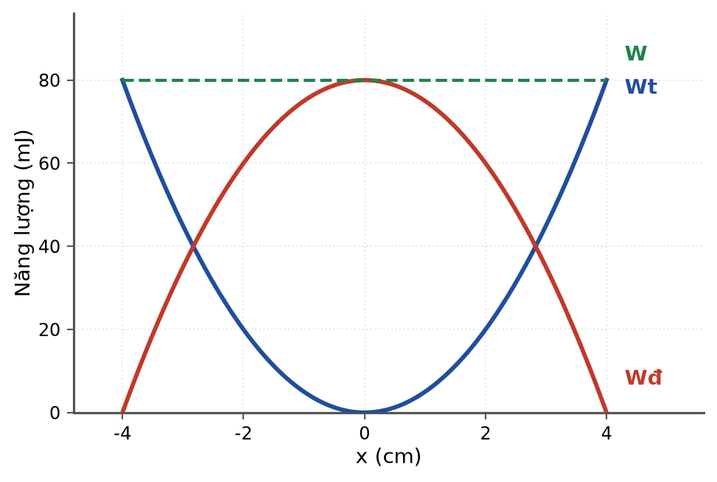
Động năng và thế năng theo li độ
a) Cơ năng của vật được bảo toàn trong suốt quá trình dao động. → ĐÚNG
Đúng. Khi bỏ qua ma sát, W = Wđ + Wt = ½mω²A² không đổi.
b) Động năng cực đại khi vật qua vị trí cân bằng và bằng 0 ở vị trí biên. → ĐÚNG
Đúng. Wđ = ½mv² mà tốc độ cực đại ở vị trí cân bằng và bằng 0 ở biên.
c) Thế năng cực đại ở vị trí biên và bằng cơ năng của vật. → ĐÚNG
Đúng. Ở biên động năng bằng 0 nên toàn bộ cơ năng ở dạng thế năng.
d) Cơ năng của vật tỉ lệ thuận với biên độ dao động. → SAI
Sai. W = ½mω²A² tỉ lệ với BÌNH PHƯƠNG biên độ: tăng biên độ gấp đôi thì cơ năng tăng gấp bốn.
Câu 4. [Trung bình] Kiến thức – kĩ năng: Dao động tắt dần – cưỡng bức – cộng hưởng
Xét dao động tắt dần, dao động cưỡng bức và hiện tượng cộng hưởng.
Đường cộng hưởng
a) Dao động tắt dần có biên độ giảm dần vì cơ năng của hệ giảm dần do lực cản. → ĐÚNG
Đúng. Công của lực cản luôn âm nên cơ năng giảm, kéo theo biên độ giảm.
b) Trong dao động cưỡng bức ổn định, tần số dao động của vật bằng tần số của lực cưỡng bức. → ĐÚNG
Đúng. Sau giai đoạn chuyển tiếp, hệ dao động với đúng tần số của ngoại lực, không phải tần số riêng.
c) Cộng hưởng xảy ra khi tần số của lực cưỡng bức bằng tần số dao động riêng của hệ. → ĐÚNG
Đúng. Khi f = f₀, biên độ dao động cưỡng bức đạt giá trị cực đại.
d) Cộng hưởng luôn là hiện tượng có hại nên phải tránh trong mọi trường hợp. → SAI
Sai. Cộng hưởng có thể có hại (làm gãy cầu, hỏng máy) nhưng cũng rất có lợi: hộp cộng hưởng của đàn ghi ta, lò vi sóng, mạch chọn sóng của radio đều hoạt động nhờ cộng hưởng.
LỜI GIẢI – PHẦN III. Câu trắc nghiệm trả lời ngắn
Câu 1. [Dễ] Kiến thức – kĩ năng: Đọc phương trình dao động
Một vật dao động điều hoà với phương trình x = 6cos(5πt) cm. Biên độ dao động bằng bao nhiêu xentimét?
Đáp án: 6
So sánh với x = A·cos(ωt + φ) ⟹ A = 6 cm.
Câu 2. [Dễ] Kiến thức – kĩ năng: Các đại lượng đặc trưng
Một vật dao động điều hoà với tần số góc 4π rad/s. Chu kì dao động bằng bao nhiêu giây (làm tròn đến chữ số thập phân thứ nhất)?
Đáp án: 0,5
T = 2π/ω = 2π/(4π) = 0,5 s.
Câu 3. [Dễ] Kiến thức – kĩ năng: Vận tốc trong dao động điều hoà
Một vật dao động điều hoà với biên độ 5 cm và tần số góc 20 rad/s. Tốc độ cực đại của vật bằng bao nhiêu mét trên giây?
Đáp án: 1
v_max = ωA = 20 · 0,05 = 1,0 m/s.
Câu 4. [Dễ] Kiến thức – kĩ năng: Gia tốc trong dao động điều hoà
Vẫn với vật ở câu trên, gia tốc cực đại của vật bằng bao nhiêu mét trên giây bình phương?
Đáp án: 20
a_max = ω²A = 20² · 0,05 = 400 · 0,05 = 20 m/s².
Câu 5. [Trung bình] Kiến thức – kĩ năng: Con lắc lò xo
Một con lắc lò xo gồm lò xo có độ cứng 40 N/m và vật nặng khối lượng 0,10 kg. Tần số góc của dao động bằng bao nhiêu rad/s?
Con lắc lò xo nằm ngang
Đáp án: 20
ω = √(k/m) = √(40/0,10) = √400 = 20 rad/s.
Câu 6. [Trung bình] Kiến thức – kĩ năng: Con lắc đơn
Một con lắc đơn có chiều dài dây 1,0 m dao động nhỏ tại nơi có g = 9,8 m/s². Chu kì dao động bằng bao nhiêu giây (làm tròn đến chữ số thập phân thứ nhất)?
Con lắc đơn
Đáp án: 2,0
T = 2π√(ℓ/g) = 2π√(1,0/9,8) = 2π · 0,3194 ≈ 2,0 s.

LỚP 11 – CHƯƠNG 1: DAO ĐỘNG
11C1-Đ02 – ĐỀ SỐ 2
Mức độ: Dễ | Thời gian làm bài: 50 phút | Thang điểm: 10
Trọng tâm: Đọc đồ thị li độ – thời gian và viết phương trình dao động điều hoà
BẢNG ĐÁP ÁN – 11C1-Đ02
Phần I
Câu 1 | Câu 2 | Câu 3 | Câu 4 | Câu 5 | Câu 6 | Câu 7 | Câu 8 | Câu 9
C | C | B | A | A | A | B | A | C
Câu 10 | Câu 11 | Câu 12 | Câu 13 | Câu 14 | Câu 15 | Câu 16 | Câu 17 | Câu 18
B | D | B | A | B | D | D | C | D

Phần II
Câu 1 | Câu 2 | Câu 3 | Câu 4
ĐĐSĐ | ĐĐSĐ | ĐĐSĐ | ĐĐSĐ

Phần III
Câu 1 | Câu 2 | Câu 3 | Câu 4 | Câu 5 | Câu 6
0,4 | 62,8 | 2,5 | 24 | 6 | 1,5

Phân bố mức độ của 11C1-Đ02
Mức độ | Dễ | Trung bình | Khó | Rất khó | Tổng
Số câu | 13 | 15 | 0 | 0 | 28
Tỉ lệ | 46% | 54% | 0% | 0% | 100%

LỜI GIẢI – PHẦN I. Câu trắc nghiệm nhiều phương án lựa chọn
Câu 1. [Dễ] Kiến thức – kĩ năng: Đọc đồ thị li độ – thời gian
Hình bên là đồ thị li độ theo thời gian của một vật dao động điều hoà. Biên độ dao động của vật là
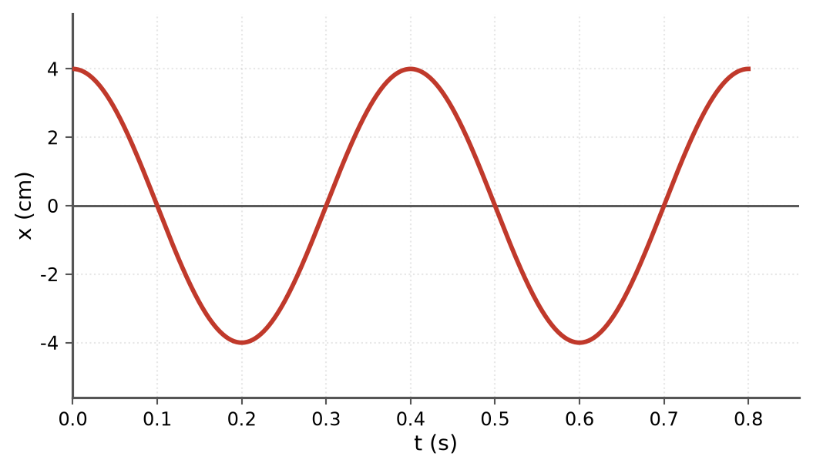
Đồ thị li độ theo thời gian của một vật dao động điều hoà
Đáp án: C. 4 cm.
Giá trị lớn nhất của li độ đọc trên trục tung là 4 cm ⟹ A = 4 cm.
Câu 2. [Dễ] Kiến thức – kĩ năng: Đọc đồ thị li độ – thời gian
Vẫn với đồ thị trên, chu kì dao động của vật là
Đồ thị li độ theo thời gian
Đáp án: C. 0,4 s.
Đồ thị lặp lại sau mỗi 0,4 s (từ đỉnh này tới đỉnh kế tiếp) ⟹ T = 0,4 s.
Câu 3. [Dễ] Kiến thức – kĩ năng: Đọc đồ thị li độ – thời gian
Vẫn với đồ thị trên, tần số góc của dao động là
Đồ thị li độ theo thời gian
Đáp án: B. 5π rad/s.
ω = 2π/T = 2π/0,4 = 5π rad/s ≈ 15,7 rad/s.
Câu 4. [Dễ] Kiến thức – kĩ năng: Đọc đồ thị li độ – thời gian
Vẫn với đồ thị trên, tại thời điểm t = 0 vật ở
Đồ thị li độ theo thời gian
Đáp án: A. biên dương.
Đồ thị bắt đầu ở giá trị lớn nhất x = +4 cm ⟹ vật ở biên dương, pha ban đầu φ = 0.
Câu 5. [Trung bình] Kiến thức – kĩ năng: Viết phương trình dao động
Phương trình dao động ứng với đồ thị trên là
Đồ thị li độ theo thời gian
Đáp án: A. x = 4cos(5πt) cm.
A = 4 cm, ω = 5π rad/s, φ = 0 (vì t = 0 vật ở biên dương) ⟹ x = 4cos(5πt) cm.
Câu 6. [Trung bình] Kiến thức – kĩ năng: Xác định pha ban đầu
Một vật dao động điều hoà có đồ thị li độ như hình bên (đồ thị thứ hai). Pha ban đầu của dao động là
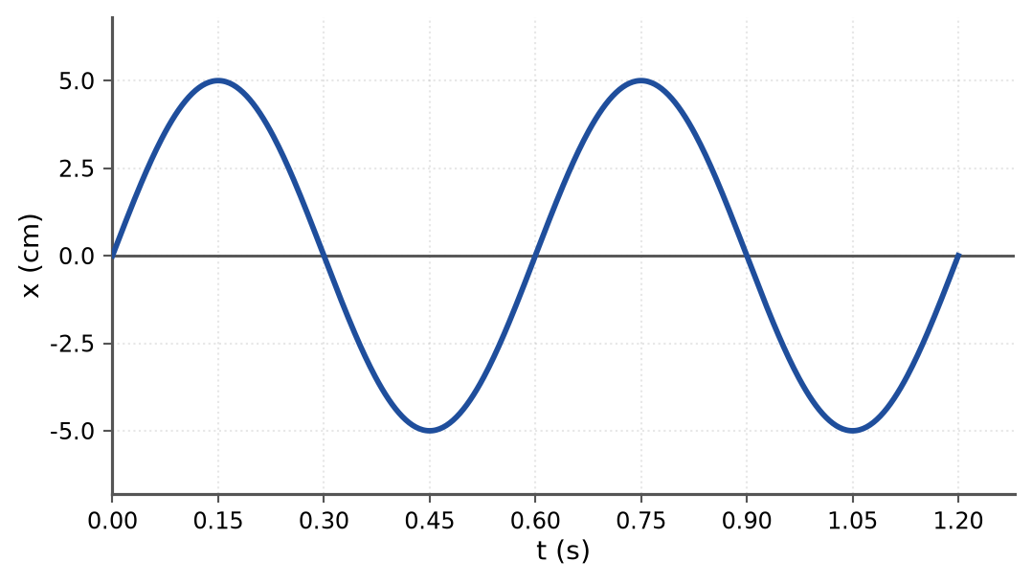
Đồ thị li độ của một dao động khác
Đáp án: A. −π/2 rad.
Tại t = 0 vật ở vị trí cân bằng (x = 0) và đang chuyển động theo chiều dương (li độ tăng lên ngay sau đó). Với x = A·cos(ωt + φ), điều kiện đó cho cos φ = 0 và sin φ < 0 ⟹ φ = −π/2 rad.
Câu 7. [Dễ] Kiến thức – kĩ năng: Đọc đồ thị li độ – thời gian
Vẫn với đồ thị thứ hai, biên độ và chu kì dao động lần lượt là
Đồ thị li độ theo thời gian
Đáp án: B. 5 cm và 0,6 s.
Giá trị cực đại của li độ là 5 cm; đồ thị lặp lại sau 0,6 s ⟹ A = 5 cm, T = 0,6 s.
Câu 8. [Trung bình] Kiến thức – kĩ năng: Độ lệch pha
Hai dao động điều hoà cùng chu kì có đồ thị li độ như hình bên. Nhận xét nào ĐÚNG?
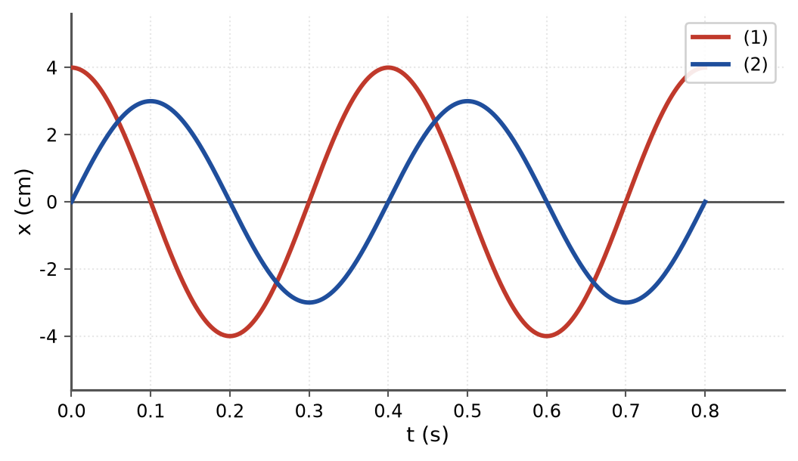
Hai dao động cùng chu kì lệch pha nhau
Đáp án: A. Dao động (2) trễ pha π/2 so với dao động (1).
Dao động (1) đạt cực đại tại t = 0; dao động (2) đạt cực đại muộn hơn một phần tư chu kì (tại t = 0,1 s). Trễ một phần tư chu kì tương ứng với trễ pha π/2.
Câu 9. [Dễ] Kiến thức – kĩ năng: Chu kì – tần số
Một vật dao động điều hoà với chu kì 0,4 s. Trong 2,0 giây vật thực hiện được
Đáp án: C. 5 dao động.
Số dao động = t/T = 2,0/0,4 = 5 dao động toàn phần.
Câu 10. [Dễ] Kiến thức – kĩ năng: Chu kì – tần số
Một vật dao động điều hoà thực hiện 30 dao động trong 12 giây. Chu kì dao động là
Đáp án: B. 0,40 s.
T = t/N = 12/30 = 0,40 s (tần số f = 2,5 Hz).
Câu 11. [Dễ] Kiến thức – kĩ năng: Quãng đường trong dao động điều hoà
Trong một chu kì dao động điều hoà, quãng đường vật đi được bằng
Đáp án: D. 4A.
Trong một chu kì vật đi từ biên này sang biên kia rồi quay lại: tổng cộng 4 lần biên độ.
Câu 12. [Dễ] Kiến thức – kĩ năng: Quãng đường trong dao động điều hoà
Một vật dao động điều hoà với biên độ 6 cm. Trong nửa chu kì, quãng đường vật đi được là
Đáp án: B. 12 cm.
Nửa chu kì ⟹ quãng đường bằng 2A = 2 · 6 = 12 cm.
Câu 13. [Dễ] Kiến thức – kĩ năng: Thời gian trong dao động điều hoà
Vật dao động điều hoà đi từ vị trí cân bằng ra biên mất khoảng thời gian ngắn nhất bằng
Đáp án: A. T/4.
Từ vị trí cân bằng ra biên là một phần tư chu kì.
Câu 14. [Trung bình] Kiến thức – kĩ năng: Đọc phương trình dao động
Một vật dao động điều hoà với phương trình x = 3cos(10t + π/3) cm. Li độ của vật tại t = 0 là
Đáp án: B. 1,5 cm.
x(0) = 3cos(π/3) = 3 · 0,5 = 1,5 cm.
Câu 15. [Trung bình] Kiến thức – kĩ năng: Con lắc lò xo
Đại lượng nào sau đây KHÔNG thay đổi khi ta thay đổi biên độ dao động của một con lắc lò xo (giữ nguyên lò xo và vật nặng)?
Con lắc lò xo nằm ngang
Đáp án: D. Chu kì dao động.
T = 2π√(m/k) chỉ phụ thuộc khối lượng và độ cứng, không phụ thuộc biên độ. Ba đại lượng còn lại đều phụ thuộc A.
Câu 16. [Trung bình] Kiến thức – kĩ năng: Con lắc đơn
Chu kì dao động nhỏ của con lắc đơn KHÔNG phụ thuộc vào
Con lắc đơn
Đáp án: D. khối lượng vật nặng.
T = 2π√(ℓ/g) không chứa khối lượng m. (Vị trí địa lí có ảnh hưởng vì g thay đổi theo vĩ độ và độ cao.)
Câu 17. [Trung bình] Kiến thức – kĩ năng: Con lắc đơn
Một con lắc đơn dao động nhỏ với chu kì 2,0 s. Nếu tăng chiều dài dây lên 4 lần thì chu kì trở thành
Đáp án: C. 4,0 s.
T ∝ √ℓ ⟹ chiều dài tăng 4 lần thì chu kì tăng √4 = 2 lần: T = 4,0 s.
Câu 18. [Trung bình] Kiến thức – kĩ năng: Độ lệch pha giữa x, v, a
Trong dao động điều hoà, vận tốc và li độ
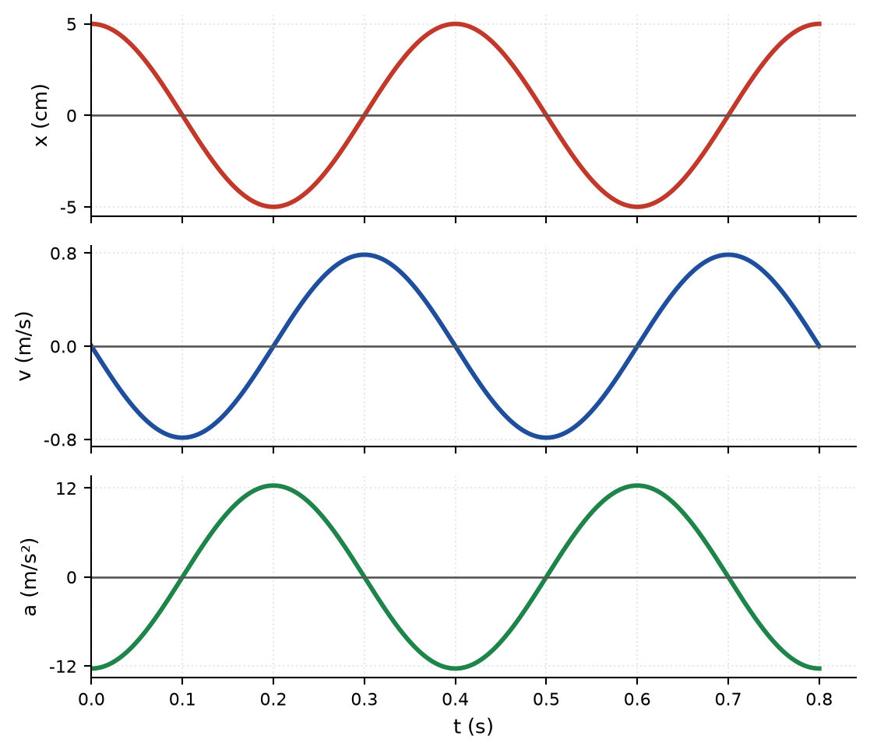
Đồ thị li độ, vận tốc và gia tốc của cùng một dao động
Đáp án: D. vuông pha với nhau (lệch pha π/2).
x = A·cos(ωt + φ) còn v = −ωA·sin(ωt + φ) = ωA·cos(ωt + φ + π/2): vận tốc sớm pha π/2 so với li độ.
LỜI GIẢI – PHẦN II. Câu trắc nghiệm đúng sai
Câu 1. [Trung bình] Kiến thức – kĩ năng: Đọc đồ thị – viết phương trình
Hình bên là đồ thị li độ theo thời gian của một vật dao động điều hoà.
Đồ thị li độ theo thời gian
a) Biên độ dao động của vật là 4 cm. → ĐÚNG
Đúng. Giá trị lớn nhất của li độ trên đồ thị là 4 cm.
b) Chu kì dao động là 0,4 s và tần số là 2,5 Hz. → ĐÚNG
Đúng. Đồ thị lặp lại sau 0,4 s ⟹ T = 0,4 s; f = 1/T = 2,5 Hz.
c) Phương trình dao động của vật là x = 4cos(5πt + π) cm. → SAI
Sai ở pha ban đầu. Tại t = 0 vật ở biên DƯƠNG (x = +4 cm) nên φ = 0, phương trình là x = 4cos(5πt) cm. Với φ = π thì tại t = 0 vật phải ở biên âm.
d) Tốc độ cực đại của vật xấp xỉ 62,8 cm/s. → ĐÚNG
Đúng. v_max = ωA = 5π · 4 = 20π ≈ 62,8 cm/s.
Câu 2. [Trung bình] Kiến thức – kĩ năng: Đọc đồ thị – xác định pha ban đầu
Hình bên là đồ thị li độ của một vật dao động điều hoà khác.
Đồ thị li độ theo thời gian
a) Biên độ dao động là 5 cm và chu kì là 0,6 s. → ĐÚNG
Đúng, đọc trực tiếp từ đồ thị.
b) Tại thời điểm t = 0, vật ở vị trí cân bằng và đang chuyển động theo chiều dương. → ĐÚNG
Đúng. Đồ thị xuất phát từ x = 0 và đi lên phía li độ dương.
c) Pha ban đầu của dao động là +π/2 rad. → SAI
Sai. Với x = A·cos(ωt + φ), điều kiện x(0) = 0 và v(0) > 0 cho φ = −π/2 rad. Nếu φ = +π/2 thì tại t = 0 vật đi qua vị trí cân bằng theo chiều ÂM.
d) Tần số góc của dao động xấp xỉ 10,5 rad/s. → ĐÚNG
Đúng. ω = 2π/T = 2π/0,6 ≈ 10,47 rad/s.
Câu 3. [Trung bình] Kiến thức – kĩ năng: Độ lệch pha
Hai dao động điều hoà cùng chu kì 0,4 s có đồ thị li độ như hình bên.
Hai dao động lệch pha
a) Hai dao động có cùng chu kì nhưng khác biên độ. → ĐÚNG
Đúng. Cả hai đều lặp lại sau 0,4 s; biên độ lần lượt là 4 cm và 3 cm.
b) Dao động (2) trễ pha π/2 so với dao động (1). → ĐÚNG
Đúng. Dao động (2) đạt cực đại muộn hơn một phần tư chu kì (0,1 s), tương ứng độ lệch pha π/2.
c) Hai dao động luôn đạt li độ cực đại cùng lúc. → SAI
Sai. Chúng lệch pha π/2 nên khi dao động (1) ở biên thì dao động (2) đang ở vị trí cân bằng và ngược lại.
d) Ở thời điểm dao động (1) có li độ bằng 0 thì dao động (2) có độ lớn li độ cực đại. → ĐÚNG
Đúng, đó là hệ quả trực tiếp của việc hai dao động vuông pha.
Câu 4. [Trung bình] Kiến thức – kĩ năng: Con lắc lò xo – con lắc đơn
Xét con lắc lò xo và con lắc đơn dao động nhỏ.
Con lắc đơn
a) Chu kì con lắc lò xo không phụ thuộc biên độ dao động. → ĐÚNG
Đúng. T = 2π√(m/k) chỉ phụ thuộc m và k.
b) Chu kì con lắc đơn không phụ thuộc khối lượng vật nặng. → ĐÚNG
Đúng. T = 2π√(ℓ/g) không chứa m — đó cũng là lí do con lắc đơn được dùng để đo g.
c) Nếu tăng chiều dài dây con lắc đơn lên 4 lần thì chu kì tăng 4 lần. → SAI
Sai. T ∝ √ℓ nên chu kì chỉ tăng √4 = 2 lần.
d) Nếu tăng khối lượng vật nặng của con lắc lò xo lên 4 lần thì chu kì tăng 2 lần. → ĐÚNG
Đúng. T ∝ √m nên khối lượng tăng 4 lần thì chu kì tăng √4 = 2 lần.
LỜI GIẢI – PHẦN III. Câu trắc nghiệm trả lời ngắn
Câu 1. [Dễ] Kiến thức – kĩ năng: Đọc đồ thị li độ – thời gian
Từ đồ thị li độ – thời gian ở hình bên, chu kì dao động của vật bằng bao nhiêu giây (làm tròn đến chữ số thập phân thứ nhất)?
Đồ thị li độ theo thời gian
Đáp án: 0,4
Đồ thị lặp lại sau mỗi 0,4 s ⟹ T = 0,4 s.
Câu 2. [Trung bình] Kiến thức – kĩ năng: Vận tốc trong dao động điều hoà
Vẫn với đồ thị đó, tốc độ cực đại của vật bằng bao nhiêu xentimét trên giây (làm tròn đến chữ số thập phân thứ nhất)?
Đồ thị li độ theo thời gian
Đáp án: 62,8
ω = 2π/0,4 = 5π rad/s; v_max = ωA = 5π · 4 ≈ 62,8 cm/s.
Câu 3. [Dễ] Kiến thức – kĩ năng: Chu kì – tần số
Một vật dao động điều hoà thực hiện 30 dao động trong 12 giây. Tần số dao động bằng bao nhiêu héc (làm tròn đến chữ số thập phân thứ nhất)?
Đáp án: 2,5
f = N/t = 30/12 = 2,5 Hz.
Câu 4. [Dễ] Kiến thức – kĩ năng: Quãng đường trong dao động điều hoà
Một vật dao động điều hoà với biên độ 6 cm. Quãng đường vật đi được trong một chu kì bằng bao nhiêu xentimét?
Đáp án: 24
S = 4A = 4 · 6 = 24 cm.
Câu 5. [Trung bình] Kiến thức – kĩ năng: Con lắc đơn
Một con lắc đơn dao động nhỏ với chu kì 2,0 s. Nếu tăng chiều dài dây lên 9 lần thì chu kì bằng bao nhiêu giây?
Đáp án: 6
T ∝ √ℓ ⟹ T′ = 2,0 · √9 = 6,0 s.
Câu 6. [Trung bình] Kiến thức – kĩ năng: Đọc phương trình dao động
Một vật dao động điều hoà với phương trình x = 3cos(10t + π/3) cm. Li độ của vật tại thời điểm t = 0 bằng bao nhiêu xentimét (làm tròn đến chữ số thập phân thứ nhất)?
Đáp án: 1,5
x(0) = 3·cos(π/3) = 3 · 0,5 = 1,5 cm.

LỚP 11 – CHƯƠNG 1: DAO ĐỘNG
11C1-Đ03 – ĐỀ SỐ 3
Mức độ: Dễ → Trung bình | Thời gian làm bài: 50 phút | Thang điểm: 10
Trọng tâm: Vận tốc, gia tốc và hệ thức độc lập với thời gian
BẢNG ĐÁP ÁN – 11C1-Đ03
Phần I
Câu 1 | Câu 2 | Câu 3 | Câu 4 | Câu 5 | Câu 6 | Câu 7 | Câu 8 | Câu 9
B | B | C | C | D | B | A | A | A
Câu 10 | Câu 11 | Câu 12 | Câu 13 | Câu 14 | Câu 15 | Câu 16 | Câu 17 | Câu 18
B | A | A | C | C | B | D | D | D

Phần II
Câu 1 | Câu 2 | Câu 3 | Câu 4
ĐĐĐS | ĐĐĐS | ĐĐĐS | ĐĐSĐ

Phần III
Câu 1 | Câu 2 | Câu 3 | Câu 4 | Câu 5 | Câu 6
40 | 5 | 20 | 2 | 40 | 0,87

Phân bố mức độ của 11C1-Đ03
Mức độ | Dễ | Trung bình | Khó | Rất khó | Tổng
Số câu | 0 | 14 | 14 | 0 | 28
Tỉ lệ | 0% | 50% | 50% | 0% | 100%

LỜI GIẢI – PHẦN I. Câu trắc nghiệm nhiều phương án lựa chọn
Câu 1. [Trung bình] Kiến thức – kĩ năng: Hệ thức độc lập với thời gian
Trong dao động điều hoà, hệ thức liên hệ giữa li độ x, vận tốc v, biên độ A và tần số góc ω là
Đáp án: B. A² = x² + v²/ω².
Từ x = A·cos(ωt + φ) và v = −ωA·sin(ωt + φ), bình phương rồi cộng lại:
x² + v²/ω² = A²(cos² + sin²) = A². Đây là hệ thức độc lập với thời gian.
Câu 2. [Trung bình] Kiến thức – kĩ năng: Hệ thức độc lập với thời gian
Một vật dao động điều hoà với biên độ 5 cm, tần số góc 10 rad/s. Khi li độ là 3 cm thì tốc độ của vật là
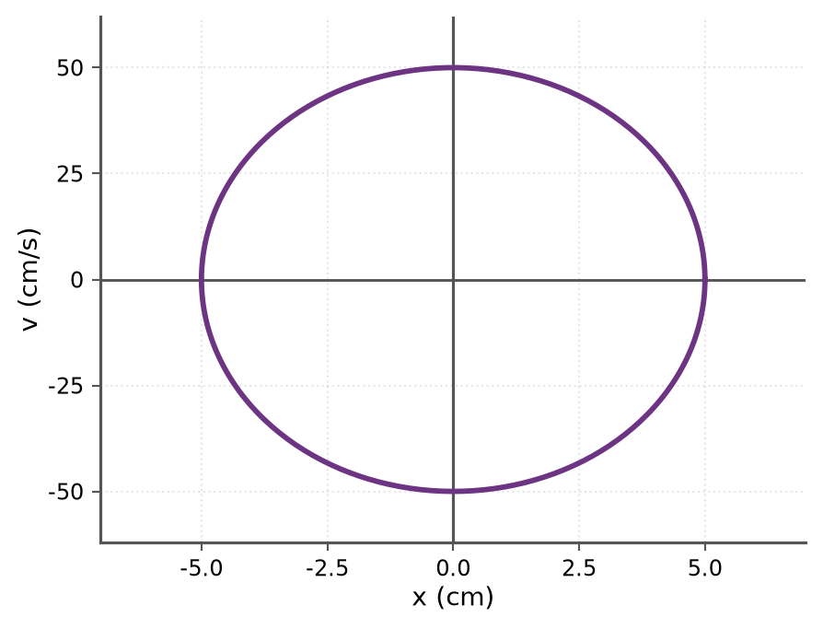
Đồ thị vận tốc theo li độ (đường elip)
Đáp án: B. 40 cm/s.
v = ω√(A² − x²) = 10 · √(5² − 3²) = 10 · 4 = 40 cm/s.
Câu 3. [Trung bình] Kiến thức – kĩ năng: Hệ thức độc lập với thời gian
Vẫn với vật ở câu trên, khi tốc độ là 30 cm/s thì li độ có độ lớn bằng
Đồ thị vận tốc theo li độ
Đáp án: C. 4 cm.
x = √(A² − v²/ω²) = √(25 − 900/100) = √(25 − 9) = 4 cm.
Câu 4. [Trung bình] Kiến thức – kĩ năng: Hệ thức độc lập với thời gian
Đồ thị biểu diễn vận tốc theo li độ của một vật dao động điều hoà có dạng
Đồ thị v theo x
Đáp án: C. đường elip.
Từ x²/A² + v²/(ωA)² = 1 — đây là phương trình đường elip với hai bán trục A và ωA.
Câu 5. [Trung bình] Kiến thức – kĩ năng: Đọc đồ thị v – x
Từ đồ thị v theo x ở hình bên, biên độ và tốc độ cực đại của vật lần lượt là
Đồ thị v theo x
Đáp án: D. 5 cm và 50 cm/s.
Elip cắt trục hoành tại x = ±5 cm ⟹ A = 5 cm; cắt trục tung tại v = ±50 cm/s ⟹ v_max = 50 cm/s. (Từ đó ω = v_max/A = 10 rad/s.)
Câu 6. [Trung bình] Kiến thức – kĩ năng: Độ lệch pha giữa x, v, a
Trong dao động điều hoà, gia tốc và li độ
Đồ thị li độ, vận tốc, gia tốc của cùng một dao động
Đáp án: B. ngược pha.
a = −ω²x nên a và x luôn trái dấu và tỉ lệ với nhau: hai đại lượng ngược pha.
Câu 7. [Trung bình] Kiến thức – kĩ năng: Đọc đồ thị x, v, a
Hình bên là đồ thị li độ, vận tốc và gia tốc của cùng một vật dao động điều hoà. Khi li độ đạt cực đại thì
Đồ thị x, v, a
Đáp án: A. vận tốc bằng 0, gia tốc có độ lớn cực đại.
Ở biên (li độ cực đại): vật đổi chiều nên v = 0; còn a = −ω²x có độ lớn cực đại ω²A và hướng về vị trí cân bằng.
Câu 8. [Trung bình] Kiến thức – kĩ năng: Vận tốc trong dao động điều hoà
Một vật dao động điều hoà với phương trình x = 4cos(5πt) cm. Phương trình vận tốc của vật là
Đồ thị li độ theo thời gian
Đáp án: A. v = −20πsin(5πt) cm/s.
v = x′ = −Aω·sin(ωt + φ) = −4 · 5π · sin(5πt) = −20π·sin(5πt) cm/s.
Câu 9. [Trung bình] Kiến thức – kĩ năng: Gia tốc trong dao động điều hoà
Vẫn với dao động ở câu trên, phương trình gia tốc của vật là
Đáp án: A. a = −100π²cos(5πt) cm/s².
a = −ω²x = −(5π)² · 4cos(5πt) = −100π²·cos(5πt) cm/s².
Câu 10. [Khó] Kiến thức – kĩ năng: Vận tốc – gia tốc cực đại
Một vật dao động điều hoà có gia tốc cực đại 8 m/s² và tốc độ cực đại 0,4 m/s. Tần số góc của dao động là
Đáp án: B. 20 rad/s.
ω = a_max/v_max = 8/0,4 = 20 rad/s (vì a_max = ω²A và v_max = ωA).
Câu 11. [Khó] Kiến thức – kĩ năng: Vận tốc – gia tốc cực đại
Vẫn với vật ở câu trên, biên độ dao động là
Đáp án: A. 0,02 m.
A = v_max/ω = 0,4/20 = 0,02 m = 2 cm.
Câu 12. [Khó] Kiến thức – kĩ năng: Hệ thức độc lập với thời gian
Một vật dao động điều hoà, khi li độ bằng nửa biên độ thì tốc độ của vật bằng
Đáp án: A. v_max·√3/2.
v = ω√(A² − x²) = ω√(A² − A²/4) = ωA·√3/2 = v_max·√3/2 ≈ 0,87·v_max.
Câu 13. [Khó] Kiến thức – kĩ năng: Tốc độ trung bình
Một vật dao động điều hoà với chu kì 0,4 s và biên độ 4 cm. Tốc độ trung bình của vật trong một chu kì là
Đáp án: C. 40 cm/s.
Tốc độ trung bình = quãng đường/thời gian = 4A/T = 4 · 4/0,4 = 40 cm/s.
Chú ý phân biệt với tốc độ CỰC ĐẠI (62,8 cm/s) và với vận tốc trung bình (bằng 0 trong một chu kì).
Câu 14. [Khó] Kiến thức – kĩ năng: Tốc độ trung bình – vận tốc trung bình
Vận tốc trung bình của một vật dao động điều hoà trong một chu kì bằng
Đáp án: C. 0.
Vận tốc trung bình = độ dịch chuyển/thời gian. Sau một chu kì vật trở về vị trí cũ nên độ dịch chuyển bằng 0 ⟹ vận tốc trung bình bằng 0. Đại lượng 4A/T là TỐC ĐỘ trung bình.
Câu 15. [Trung bình] Kiến thức – kĩ năng: Hệ thức độc lập với thời gian
Một vật dao động điều hoà với ω = 10 rad/s. Tại thời điểm vật có li độ 4 cm và tốc độ 30 cm/s thì biên độ dao động là
Đáp án: B. 5 cm.
A = √(x² + v²/ω²) = √(16 + 900/100) = √(16 + 9) = 5 cm.
Câu 16. [Trung bình] Kiến thức – kĩ năng: Vận tốc – gia tốc
Trong dao động điều hoà, khi vật chuyển động từ biên về vị trí cân bằng thì
Đáp án: D. tốc độ tăng, độ lớn gia tốc giảm.
Đi từ biên về vị trí cân bằng: |x| giảm nên |a| = ω²|x| giảm; đồng thời v = ω√(A² − x²) tăng, đạt cực đại tại vị trí cân bằng.
Câu 17. [Trung bình] Kiến thức – kĩ năng: Quãng đường trong dao động điều hoà
Một chất điểm dao động điều hoà với biên độ A. Quãng đường vật đi được trong một phần tư chu kì, tính từ vị trí cân bằng, bằng
Đáp án: D. A.
Từ vị trí cân bằng, sau T/4 vật đến đúng vị trí biên, quãng đường đi được là A.
Câu 18. [Khó] Kiến thức – kĩ năng: Độ lệch pha giữa x, v, a
Hai đại lượng nào sau đây trong dao động điều hoà luôn vuông pha với nhau?
Đồ thị x, v, a
Đáp án: D. Cả li độ – vận tốc và vận tốc – gia tốc.
v sớm pha π/2 so với x; a sớm pha π/2 so với v (và ngược pha với x). Vậy cả hai cặp (x, v) và (v, a) đều vuông pha.
LỜI GIẢI – PHẦN II. Câu trắc nghiệm đúng sai
Câu 1. [Khó] Kiến thức – kĩ năng: Hệ thức độc lập với thời gian
Một vật dao động điều hoà với biên độ 5 cm và tần số góc 10 rad/s; đồ thị vận tốc theo li độ như hình bên.
Đồ thị v theo x
a) Đồ thị v theo x là một đường elip vì x²/A² + v²/(ωA)² = 1. → ĐÚNG
Đúng, đó là hệ thức độc lập với thời gian viết ở dạng chính tắc của elip.
b) Tốc độ cực đại của vật là 50 cm/s. → ĐÚNG
Đúng. v_max = ωA = 10 · 5 = 50 cm/s, đúng bằng giao điểm của elip với trục tung.
c) Khi li độ bằng 3 cm thì tốc độ của vật là 40 cm/s. → ĐÚNG
Đúng. v = ω√(A² − x²) = 10√(25 − 9) = 40 cm/s.
d) Khi tốc độ bằng 25 cm/s thì li độ có độ lớn bằng 2,5 cm. → SAI
Sai. x = √(A² − v²/ω²) = √(25 − 625/100) = √18,75 ≈ 4,33 cm, chứ không phải 2,5 cm. Quan hệ giữa x và v KHÔNG tuyến tính.
Câu 2. [Khó] Kiến thức – kĩ năng: Đọc đồ thị x, v, a
Hình bên là đồ thị li độ, vận tốc và gia tốc theo thời gian của cùng một vật dao động điều hoà.
Đồ thị x, v, a
a) Khi li độ cực đại thì vận tốc bằng 0 và độ lớn gia tốc cực đại. → ĐÚNG
Đúng. Ở biên vật đổi chiều nên v = 0; còn a = −ω²x đạt độ lớn ω²A.
b) Khi vật qua vị trí cân bằng thì tốc độ cực đại và gia tốc bằng 0. → ĐÚNG
Đúng. x = 0 ⟹ a = −ω²x = 0, đồng thời v = ω√(A² − x²) đạt giá trị lớn nhất ωA.
c) Vận tốc sớm pha π/2 so với li độ, còn gia tốc ngược pha với li độ. → ĐÚNG
Đúng. v = ωA·cos(ωt + φ + π/2) và a = ω²A·cos(ωt + φ + π).
d) Gia tốc và vận tốc luôn cùng dấu với nhau. → SAI
Sai. Hai đại lượng này vuông pha nên khi một đại lượng cực đại thì đại lượng kia bằng 0; dấu của chúng thay đổi độc lập theo từng phần tư chu kì.
Câu 3. [Khó] Kiến thức – kĩ năng: Vận tốc – gia tốc cực đại
Một vật dao động điều hoà có gia tốc cực đại 8 m/s² và tốc độ cực đại 0,4 m/s.
a) Tần số góc của dao động là 20 rad/s. → ĐÚNG
Đúng. ω = a_max/v_max = 8/0,4 = 20 rad/s.
b) Biên độ dao động là 2 cm. → ĐÚNG
Đúng. A = v_max/ω = 0,4/20 = 0,02 m = 2 cm.
c) Chu kì dao động xấp xỉ 0,31 s. → ĐÚNG
Đúng. T = 2π/ω = 2π/20 ≈ 0,314 s.
d) Khi vật ở vị trí có li độ 1 cm thì tốc độ của vật là 0,20 m/s. → SAI
Sai. v = ω√(A² − x²) = 20·√(0,02² − 0,01²) = 20 · 0,01732 ≈ 0,35 m/s, tức khoảng 0,87 lần tốc độ cực đại (không phải 0,5 lần).
Câu 4. [Khó] Kiến thức – kĩ năng: Tốc độ trung bình – vận tốc trung bình
Xét các đại lượng trung bình trong dao động điều hoà với biên độ A và chu kì T.
a) Tốc độ trung bình trong một chu kì bằng 4A/T. → ĐÚNG
Đúng. Quãng đường trong một chu kì là 4A, chia cho thời gian T.
b) Vận tốc trung bình trong một chu kì bằng 0. → ĐÚNG
Đúng. Độ dịch chuyển sau một chu kì bằng 0.
c) Tốc độ trung bình trong một chu kì bằng tốc độ cực đại. → SAI
Sai. 4A/T = 4A·ω/(2π) = (2/π)·ωA ≈ 0,64·v_max, nhỏ hơn tốc độ cực đại.
d) Tốc độ trung bình khi vật đi từ vị trí cân bằng ra biên bằng 4A/T. → ĐÚNG
Đúng. Quãng đường A trong thời gian T/4 ⟹ tốc độ trung bình = A/(T/4) = 4A/T, đúng bằng giá trị trong cả chu kì.
LỜI GIẢI – PHẦN III. Câu trắc nghiệm trả lời ngắn
Câu 1. [Trung bình] Kiến thức – kĩ năng: Hệ thức độc lập với thời gian
Một vật dao động điều hoà với biên độ 5 cm, tần số góc 10 rad/s. Khi li độ là 3 cm thì tốc độ của vật bằng bao nhiêu xentimét trên giây?
Đồ thị v theo x
Đáp án: 40
v = ω√(A² − x²) = 10√(25 − 9) = 40 cm/s.
Câu 2. [Trung bình] Kiến thức – kĩ năng: Hệ thức độc lập với thời gian
Một vật dao động điều hoà với ω = 10 rad/s; tại một thời điểm vật có li độ 4 cm và tốc độ 30 cm/s. Biên độ dao động bằng bao nhiêu xentimét?
Đáp án: 5
A = √(x² + v²/ω²) = √(16 + 9) = 5 cm.
Câu 3. [Khó] Kiến thức – kĩ năng: Vận tốc – gia tốc cực đại
Một vật dao động điều hoà có gia tốc cực đại 8 m/s² và tốc độ cực đại 0,4 m/s. Tần số góc của dao động bằng bao nhiêu rad/s?
Đáp án: 20
ω = a_max/v_max = 8/0,4 = 20 rad/s.
Câu 4. [Khó] Kiến thức – kĩ năng: Vận tốc – gia tốc cực đại
Vẫn với vật ở câu trên, biên độ dao động bằng bao nhiêu xentimét?
Đáp án: 2
A = v_max/ω = 0,4/20 = 0,02 m = 2 cm.
Câu 5. [Khó] Kiến thức – kĩ năng: Tốc độ trung bình
Một vật dao động điều hoà với chu kì 0,4 s và biên độ 4 cm. Tốc độ trung bình của vật trong một chu kì bằng bao nhiêu xentimét trên giây?
Đáp án: 40
Tốc độ trung bình = 4A/T = 16/0,4 = 40 cm/s.
Câu 6. [Khó] Kiến thức – kĩ năng: Hệ thức độc lập với thời gian
Một vật dao động điều hoà với biên độ 6 cm. Khi li độ bằng 3 cm thì tỉ số giữa tốc độ của vật và tốc độ cực đại bằng bao nhiêu (làm tròn đến chữ số thập phân thứ hai)?
Đáp án: 0,87
v/v_max = √(A² − x²)/A = √(36 − 9)/6 = √27/6 = 3√3/6 = √3/2 ≈ 0,87.

LỚP 11 – CHƯƠNG 1: DAO ĐỘNG
11C1-Đ04 – ĐỀ SỐ 4
Mức độ: Dễ → Trung bình | Thời gian làm bài: 50 phút | Thang điểm: 10
Trọng tâm: Động năng, thế năng, cơ năng; con lắc lò xo và con lắc đơn
BẢNG ĐÁP ÁN – 11C1-Đ04
Phần I
Câu 1 | Câu 2 | Câu 3 | Câu 4 | Câu 5 | Câu 6 | Câu 7 | Câu 8 | Câu 9
A | C | C | A | D | A | C | C | B
Câu 10 | Câu 11 | Câu 12 | Câu 13 | Câu 14 | Câu 15 | Câu 16 | Câu 17 | Câu 18
B | B | A | D | B | D | B | A | D

Phần II
Câu 1 | Câu 2 | Câu 3 | Câu 4
ĐĐSĐ | ĐĐĐS | ĐĐĐS | ĐĐSĐ

Phần III
Câu 1 | Câu 2 | Câu 3 | Câu 4 | Câu 5 | Câu 6
80 | 2,83 | 0,40 | 0,40 | 1,59 | 80

Phân bố mức độ của 11C1-Đ04
Mức độ | Dễ | Trung bình | Khó | Rất khó | Tổng
Số câu | 2 | 16 | 10 | 0 | 28
Tỉ lệ | 7% | 57% | 36% | 0% | 100%

LỜI GIẢI – PHẦN I. Câu trắc nghiệm nhiều phương án lựa chọn
Câu 1. [Dễ] Kiến thức – kĩ năng: Năng lượng trong dao động điều hoà
Cơ năng của một vật dao động điều hoà khối lượng m, tần số góc ω, biên độ A được tính bằng
Đáp án: A. W = ½mω²A².
W = ½mω²A² = ½kA² (với con lắc lò xo, k = mω²).
Câu 2. [Trung bình] Kiến thức – kĩ năng: Năng lượng con lắc lò xo
Một con lắc lò xo có độ cứng 100 N/m dao động với biên độ 4 cm. Cơ năng của con lắc là
Động năng và thế năng theo li độ (W = 80 mJ, A = 4 cm)
Đáp án: C. 0,08 J.
W = ½kA² = ½ · 100 · (0,04)² = ½ · 100 · 1,6·10⁻³ = 0,08 J = 80 mJ.
Câu 3. [Trung bình] Kiến thức – kĩ năng: Đọc đồ thị năng lượng
Hình bên là đồ thị động năng và thế năng theo li độ của một vật dao động điều hoà. Cơ năng của vật là
Động năng và thế năng theo li độ
Đáp án: C. 80 mJ.
Đường nằm ngang W biểu diễn cơ năng, có giá trị 80 mJ. Cũng có thể đọc: ở li độ x = ±4 cm (biên) thế năng đạt cực đại 80 mJ và bằng cơ năng.
Câu 4. [Trung bình] Kiến thức – kĩ năng: Đọc đồ thị năng lượng
Vẫn với đồ thị trên, tại li độ x = 0 thì
Đồ thị năng lượng theo li độ
Đáp án: A. động năng bằng 80 mJ, thế năng bằng 0.
Ở vị trí cân bằng (x = 0), thế năng bằng 0 và toàn bộ cơ năng ở dạng động năng: Wđ = W = 80 mJ.
Câu 5. [Khó] Kiến thức – kĩ năng: Năng lượng trong dao động điều hoà
Vẫn với đồ thị trên, tại li độ nào thì động năng bằng thế năng?
Đồ thị năng lượng theo li độ
Đáp án: D. x = ±2,83 cm.
Wđ = Wt = W/2 ⟹ ½kx² = ½·(½kA²) ⟹ x² = A²/2 ⟹ x = ±A/√2 = ±4/√2 ≈ ±2,83 cm.
Trên đồ thị đó là giao điểm của hai đường parabol, ở mức 40 mJ.
Câu 6. [Khó] Kiến thức – kĩ năng: Năng lượng trong dao động điều hoà
Một vật dao động điều hoà với biên độ A. Tại li độ nào thì động năng bằng 3 lần thế năng?
Đáp án: A. x = ±A/2.
Wđ = 3Wt ⟹ W = Wđ + Wt = 4Wt ⟹ ½kA² = 4 · ½kx² ⟹ x² = A²/4 ⟹ x = ±A/2.
Câu 7. [Khó] Kiến thức – kĩ năng: Đọc đồ thị năng lượng theo thời gian
Hình bên là đồ thị động năng và thế năng theo thời gian của một vật dao động điều hoà có chu kì 0,4 s. Chu kì biến thiên của động năng là
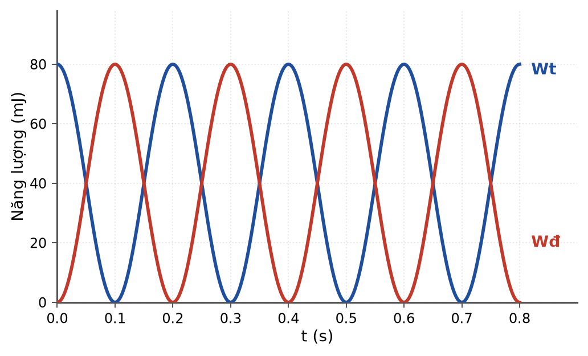
Động năng và thế năng theo thời gian (T = 0,4 s)
Đáp án: C. 0,2 s.
Wđ = ½mv² ∝ sin²(ωt + φ) = ½[1 − cos(2ωt + 2φ)] nên động năng biến thiên với tần số góc 2ω, tức chu kì bằng một nửa chu kì dao động: T′ = T/2 = 0,2 s.
Câu 8. [Trung bình] Kiến thức – kĩ năng: Đọc đồ thị năng lượng theo thời gian
Vẫn với đồ thị năng lượng theo thời gian đó, tại những thời điểm động năng bằng thế năng thì mỗi loại năng lượng bằng
Đồ thị năng lượng theo thời gian
Đáp án: C. 40 mJ.
Wđ = Wt = W/2 = 80/2 = 40 mJ — đó cũng là các giao điểm của hai đường trên đồ thị.
Câu 9. [Trung bình] Kiến thức – kĩ năng: Con lắc lò xo
Một con lắc lò xo gồm lò xo độ cứng 50 N/m và vật nặng 0,20 kg. Chu kì dao động của con lắc là
Con lắc lò xo
Đáp án: B. 0,40 s.
T = 2π√(m/k) = 2π√(0,20/50) = 2π√(4,0·10⁻³) = 2π · 0,0632 ≈ 0,397 s ≈ 0,40 s.
Câu 10. [Khó] Kiến thức – kĩ năng: Con lắc lò xo treo thẳng đứng
Một con lắc lò xo treo thẳng đứng, khi vật ở vị trí cân bằng lò xo dãn thêm 4,0 cm. Lấy g = 10 m/s². Chu kì dao động của con lắc là
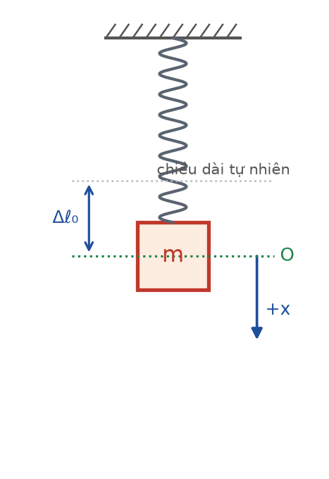
Con lắc lò xo treo thẳng đứng
Đáp án: B. 0,40 s.
Ở vị trí cân bằng: k·Δℓ₀ = mg ⟹ m/k = Δℓ₀/g.
T = 2π√(m/k) = 2π√(Δℓ₀/g) = 2π√(0,040/10) = 2π · 0,0632 ≈ 0,40 s.
Công thức T = 2π√(Δℓ₀/g) rất tiện khi biết độ dãn của lò xo ở vị trí cân bằng.
Câu 11. [Trung bình] Kiến thức – kĩ năng: Con lắc đơn
Một con lắc đơn có chiều dài 0,64 m dao động nhỏ tại nơi có g = 10 m/s². Chu kì dao động gần nhất với
Con lắc đơn
Đáp án: B. 1,59 s.
T = 2π√(ℓ/g) = 2π√(0,064) = 2π · 0,253 ≈ 1,59 s.
Câu 12. [Trung bình] Kiến thức – kĩ năng: Con lắc đơn
Nếu đưa một con lắc đơn từ mặt đất lên cao (nơi g nhỏ hơn) mà giữ nguyên chiều dài dây thì chu kì dao động của nó
Đáp án: A. tăng.
T = 2π√(ℓ/g) tỉ lệ nghịch với √g; g giảm thì T tăng (đồng hồ quả lắc sẽ chạy chậm lại).
Câu 13. [Trung bình] Kiến thức – kĩ năng: Năng lượng con lắc lò xo
Một con lắc lò xo dao động điều hoà. Nếu tăng biên độ lên gấp đôi (giữ nguyên lò xo và vật) thì cơ năng của con lắc
Đáp án: D. tăng 4 lần.
W = ½kA² tỉ lệ với BÌNH PHƯƠNG biên độ ⟹ A tăng 2 lần thì W tăng 4 lần.
Câu 14. [Trung bình] Kiến thức – kĩ năng: Năng lượng trong dao động điều hoà
Một vật khối lượng 0,25 kg dao động điều hoà với biên độ 8 cm và tần số góc 10 rad/s. Cơ năng của vật là
Đáp án: B. 0,08 J.
W = ½mω²A² = ½ · 0,25 · 100 · (0,08)² = ½ · 25 · 6,4·10⁻³ = 0,08 J.
Câu 15. [Dễ] Kiến thức – kĩ năng: Năng lượng trong dao động điều hoà
Trong dao động điều hoà, khi vật đi từ vị trí cân bằng ra biên thì
Đáp án: D. động năng giảm, thế năng tăng.
Ra xa vị trí cân bằng: |x| tăng nên thế năng tăng; tốc độ giảm nên động năng giảm. Tổng của chúng (cơ năng) không đổi.
Câu 16. [Trung bình] Kiến thức – kĩ năng: Năng lượng con lắc lò xo
Một con lắc lò xo có cơ năng 0,10 J và biên độ 5 cm. Độ cứng của lò xo là
Đáp án: B. 80 N/m.
k = 2W/A² = 2 · 0,10/(0,05)² = 0,20/2,5·10⁻³ = 80 N/m.
Câu 17. [Trung bình] Kiến thức – kĩ năng: Con lắc đơn
Hai con lắc đơn có chiều dây lần lượt là ℓ và 4ℓ, dao động nhỏ tại cùng một nơi. Tỉ số chu kì của chúng là
Đáp án: A. 1 : 2.
T ∝ √ℓ ⟹ T₁ : T₂ = √ℓ : √(4ℓ) = 1 : 2.
Câu 18. [Khó] Kiến thức – kĩ năng: Năng lượng trong dao động điều hoà
Đại lượng nào sau đây của con lắc lò xo dao động điều hoà biến thiên tuần hoàn với chu kì bằng NỬA chu kì dao động?
Đồ thị năng lượng theo thời gian
Đáp án: D. Động năng.
Li độ, vận tốc và gia tốc đều biến thiên với chu kì T. Riêng động năng (và thế năng) chứa bình phương của hàm sin/côsin nên biến thiên với chu kì T/2.
LỜI GIẢI – PHẦN II. Câu trắc nghiệm đúng sai
Câu 1. [Khó] Kiến thức – kĩ năng: Đọc đồ thị năng lượng theo li độ
Hình bên là đồ thị động năng và thế năng theo li độ của một vật dao động điều hoà.
Động năng và thế năng theo li độ
a) Cơ năng của vật là 80 mJ và biên độ dao động là 4 cm. → ĐÚNG
Đúng. Đường nằm ngang cho W = 80 mJ; hai parabol gặp trục hoành/đạt cực đại tại x = ±4 cm.
b) Ở vị trí cân bằng, động năng bằng cơ năng và thế năng bằng 0. → ĐÚNG
Đúng. Tại x = 0 thì Wt = ½kx² = 0 nên Wđ = W = 80 mJ.
c) Động năng và thế năng bằng nhau tại li độ x = ±2 cm. → SAI
Sai. Wđ = Wt = W/2 ⟹ x = ±A/√2 ≈ ±2,83 cm. Li độ x = ±2 cm = ±A/2 ứng với Wđ = 3Wt (thế năng chỉ bằng 20 mJ).
d) Nếu độ cứng của lò xo là 100 N/m thì cơ năng 80 mJ ứng với biên độ 4 cm. → ĐÚNG
Đúng. W = ½kA² = ½ · 100 · 0,04² = 0,08 J = 80 mJ.
Câu 2. [Khó] Kiến thức – kĩ năng: Đọc đồ thị năng lượng theo thời gian
Hình bên là đồ thị động năng và thế năng theo thời gian của một vật dao động điều hoà có chu kì 0,4 s và cơ năng 80 mJ.
Đồ thị năng lượng theo thời gian
a) Động năng và thế năng biến thiên tuần hoàn với chu kì 0,2 s. → ĐÚNG
Đúng. Chúng chứa bình phương của hàm sin/côsin nên chu kì bằng một nửa chu kì dao động.
b) Tại mọi thời điểm, tổng động năng và thế năng luôn bằng 80 mJ. → ĐÚNG
Đúng. Đó là sự bảo toàn cơ năng khi bỏ qua ma sát; trên đồ thị hai đường luôn “bù” cho nhau.
c) Ở những thời điểm hai đường cắt nhau, mỗi loại năng lượng bằng 40 mJ. → ĐÚNG
Đúng. Wđ = Wt = W/2 = 40 mJ.
d) Trong một chu kì dao động, động năng đạt cực đại một lần. → SAI
Sai. Vật đi qua vị trí cân bằng HAI lần trong mỗi chu kì nên động năng đạt cực đại hai lần (phù hợp với việc chu kì của động năng chỉ bằng T/2).
Câu 3. [Khó] Kiến thức – kĩ năng: Con lắc lò xo treo thẳng đứng
Xét con lắc lò xo treo thẳng đứng: lò xo độ cứng k, vật nặng khối lượng m, ở vị trí cân bằng lò xo dãn thêm Δℓ₀ = 4,0 cm. Lấy g = 10 m/s².
Con lắc lò xo treo thẳng đứng
a) Ở vị trí cân bằng, lực đàn hồi của lò xo cân bằng với trọng lực: k·Δℓ₀ = mg. → ĐÚNG
Đúng, đó là điều kiện cân bằng của vật khi treo yên.
b) Chu kì dao động của con lắc có thể tính bằng T = 2π√(Δℓ₀/g). → ĐÚNG
Đúng. Từ k·Δℓ₀ = mg suy ra m/k = Δℓ₀/g, thay vào T = 2π√(m/k).
c) Chu kì dao động của con lắc xấp xỉ 0,40 s. → ĐÚNG
Đúng. T = 2π√(0,040/10) = 2π · 0,0632 ≈ 0,397 s.
d) Nếu treo thêm một vật nữa để khối lượng tăng gấp đôi thì chu kì cũng tăng gấp đôi. → SAI
Sai. T ∝ √m nên khối lượng tăng gấp đôi thì chu kì chỉ tăng √2 ≈ 1,41 lần (khoảng 0,56 s).
Câu 4. [Trung bình] Kiến thức – kĩ năng: Con lắc đơn
Xét con lắc đơn dao động nhỏ với chu kì T = 2π√(ℓ/g).
Con lắc đơn
a) Chu kì con lắc đơn không phụ thuộc khối lượng vật nặng. → ĐÚNG
Đúng, công thức không chứa m — đây là cơ sở để dùng con lắc đơn đo gia tốc trọng trường.
b) Nếu tăng chiều dài dây lên 4 lần thì chu kì tăng 2 lần. → ĐÚNG
Đúng. T ∝ √ℓ.
c) Đưa con lắc lên cao (g giảm) thì chu kì giảm. → SAI
Sai. T tỉ lệ nghịch với √g nên g giảm thì chu kì TĂNG; đồng hồ quả lắc trên núi cao sẽ chạy chậm lại.
d) Chu kì con lắc đơn cũng không phụ thuộc biên độ, với điều kiện dao động là dao động nhỏ. → ĐÚNG
Đúng. Công thức T = 2π√(ℓ/g) chỉ áp dụng cho dao động nhỏ; khi biên độ góc lớn thì chu kì tăng lên chút ít và công thức không còn chính xác.
LỜI GIẢI – PHẦN III. Câu trắc nghiệm trả lời ngắn
Câu 1. [Trung bình] Kiến thức – kĩ năng: Năng lượng con lắc lò xo
Một con lắc lò xo có độ cứng 100 N/m dao động với biên độ 4 cm. Cơ năng của con lắc bằng bao nhiêu milijun?
Đồ thị năng lượng theo li độ
Đáp án: 80
W = ½kA² = ½ · 100 · (0,04)² = 0,08 J = 80 mJ.
Câu 2. [Khó] Kiến thức – kĩ năng: Năng lượng trong dao động điều hoà
Một vật dao động điều hoà với biên độ 4 cm. Tại li độ nào (tính bằng xentimét, lấy giá trị dương, làm tròn đến chữ số thập phân thứ hai) thì động năng bằng thế năng?
Đáp án: 2,83
Wđ = Wt ⟹ x = A/√2 = 4/√2 = 2√2 ≈ 2,83 cm.
Câu 3. [Trung bình] Kiến thức – kĩ năng: Con lắc lò xo
Một con lắc lò xo gồm lò xo độ cứng 50 N/m và vật nặng 0,20 kg. Chu kì dao động bằng bao nhiêu giây (làm tròn đến chữ số thập phân thứ hai)?
Đáp án: 0,40
T = 2π√(m/k) = 2π√(0,20/50) = 2π · 0,0632 ≈ 0,40 s.
Câu 4. [Khó] Kiến thức – kĩ năng: Con lắc lò xo treo thẳng đứng
Một con lắc lò xo treo thẳng đứng, ở vị trí cân bằng lò xo dãn thêm 4,0 cm. Lấy g = 10 m/s². Chu kì dao động bằng bao nhiêu giây (làm tròn đến chữ số thập phân thứ hai)?
Con lắc lò xo treo thẳng đứng
Đáp án: 0,40
T = 2π√(Δℓ₀/g) = 2π√(0,040/10) ≈ 0,40 s.
Câu 5. [Trung bình] Kiến thức – kĩ năng: Con lắc đơn
Một con lắc đơn dài 0,64 m dao động nhỏ tại nơi có g = 10 m/s². Chu kì dao động bằng bao nhiêu giây (làm tròn đến chữ số thập phân thứ hai)?
Đáp án: 1,59
T = 2π√(ℓ/g) = 2π√0,064 = 2π · 0,2530 ≈ 1,59 s.
Câu 6. [Trung bình] Kiến thức – kĩ năng: Năng lượng con lắc lò xo
Một con lắc lò xo có cơ năng 0,10 J và biên độ 5 cm. Độ cứng của lò xo bằng bao nhiêu N/m?
Đáp án: 80
k = 2W/A² = 0,20/(0,05)² = 0,20/0,0025 = 80 N/m.

LỚP 11 – CHƯƠNG 1: DAO ĐỘNG
11C1-Đ05 – ĐỀ SỐ 5
Mức độ: Trung bình | Thời gian làm bài: 50 phút | Thang điểm: 10
Trọng tâm: Thời gian và quãng đường trong dao động điều hoà; tỉ số động năng – thế năng
BẢNG ĐÁP ÁN – 11C1-Đ05
Phần I
Câu 1 | Câu 2 | Câu 3 | Câu 4 | Câu 5 | Câu 6 | Câu 7 | Câu 8 | Câu 9
A | A | C | C | A | C | B | A | B
Câu 10 | Câu 11 | Câu 12 | Câu 13 | Câu 14 | Câu 15 | Câu 16 | Câu 17 | Câu 18
A | C | B | D | D | B | D | B | D

Phần II
Câu 1 | Câu 2 | Câu 3 | Câu 4
ĐĐĐS | ĐĐĐS | ĐĐĐS | ĐĐĐS

Phần III
Câu 1 | Câu 2 | Câu 3 | Câu 4 | Câu 5 | Câu 6
80 | 8,66 | 0,04 | 50 | 10 | 3

Phân bố mức độ của 11C1-Đ05
Mức độ | Dễ | Trung bình | Khó | Rất khó | Tổng
Số câu | 2 | 10 | 16 | 0 | 28
Tỉ lệ | 7% | 36% | 57% | 0% | 100%

LỜI GIẢI – PHẦN I. Câu trắc nghiệm nhiều phương án lựa chọn
Câu 1. [Khó] Kiến thức – kĩ năng: Thời gian trong dao động điều hoà
Một vật dao động điều hoà với chu kì T. Thời gian ngắn nhất để vật đi từ vị trí cân bằng tới vị trí có li độ bằng nửa biên độ là
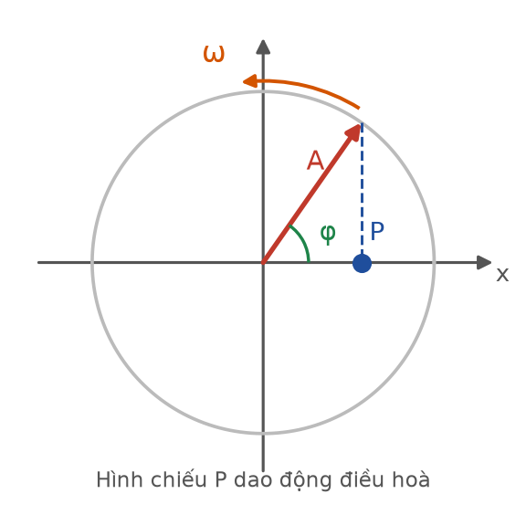
Liên hệ giữa dao động điều hoà và chuyển động tròn đều
Đáp án: A. T/12.
Dùng liên hệ với chuyển động tròn đều: li độ x = A/2 ứng với góc quay 30° kể từ vị trí cân bằng (vì cos60° = 1/2 tính từ biên, tương đương 30° tính từ vị trí cân bằng).
Δt = (30°/360°)·T = T/12.
Câu 2. [Khó] Kiến thức – kĩ năng: Thời gian trong dao động điều hoà
Một vật dao động điều hoà với chu kì T. Thời gian ngắn nhất để vật đi từ biên dương tới vị trí có li độ bằng nửa biên độ là
Liên hệ với chuyển động tròn đều
Đáp án: A. T/6.
Từ biên (góc 0°) tới li độ A/2 ứng với góc quay 60° trên đường tròn ⟹ Δt = (60°/360°)·T = T/6.
Câu 3. [Trung bình] Kiến thức – kĩ năng: Quãng đường trong dao động điều hoà
Một vật dao động điều hoà với chu kì 0,6 s và biên độ 8 cm. Quãng đường vật đi được trong 0,3 s (nửa chu kì) là
Đáp án: C. 16 cm.
Trong nửa chu kì, quãng đường luôn bằng 2A = 16 cm, bất kể xuất phát từ đâu.
Câu 4. [Khó] Kiến thức – kĩ năng: Quãng đường trong dao động điều hoà
Vẫn với vật ở câu trên, quãng đường vật đi được trong 1,5 s là
Đáp án: C. 80 cm.
1,5 s = 2,5T. Trong 2 chu kì đi được 2 · 4A = 64 cm; trong nửa chu kì còn lại đi được 2A = 16 cm.
Tổng: 64 + 16 = 80 cm.
Câu 5. [Khó] Kiến thức – kĩ năng: Năng lượng trong dao động điều hoà
Một vật dao động điều hoà với biên độ A. Tại li độ nào thì thế năng bằng 3 lần động năng?
Đáp án: A. x = ±A√3/2.
Wt = 3Wđ ⟹ W = Wt + Wđ = (4/3)Wt ⟹ ½kA² = (4/3)·½kx² ⟹ x² = (3/4)A² ⟹ x = ±A√3/2 ≈ ±0,87A.
Câu 6. [Khó] Kiến thức – kĩ năng: Năng lượng trong dao động điều hoà
Một vật dao động điều hoà. Tỉ số giữa động năng và thế năng khi vật ở li độ x = A/2 là
Đáp án: C. 3.
Wt/W = x²/A² = 1/4 ⟹ Wt = W/4 và Wđ = 3W/4 ⟹ Wđ/Wt = 3.
Câu 7. [Khó] Kiến thức – kĩ năng: Năng lượng trong dao động điều hoà
Một vật dao động điều hoà với biên độ 10 cm. Khi động năng bằng 3 lần thế năng, tốc độ của vật bằng bao nhiêu phần tốc độ cực đại?
Đáp án: B. √3/2.
Wđ = 3Wt ⟹ Wđ = (3/4)W ⟹ ½mv² = (3/4)·½mv²_max ⟹ v = v_max·√3/2 ≈ 0,87·v_max.
Câu 8. [Trung bình] Kiến thức – kĩ năng: Đọc phương trình dao động
Một vật dao động điều hoà với phương trình x = 6cos(4πt − π/3) cm. Pha ban đầu và tần số của dao động là
Đáp án: A. −π/3 rad và 2 Hz.
φ = −π/3 rad; ω = 4π rad/s ⟹ f = ω/(2π) = 2 Hz.
Câu 9. [Trung bình] Kiến thức – kĩ năng: Đọc phương trình dao động
Vẫn với dao động ở câu trên, li độ của vật tại thời điểm t = 0 là
Đáp án: B. 3,0 cm.
x(0) = 6·cos(−π/3) = 6 · 0,5 = 3,0 cm.
Câu 10. [Khó] Kiến thức – kĩ năng: Thời gian trong dao động điều hoà
Một vật dao động điều hoà với chu kì T. Khoảng thời gian ngắn nhất giữa hai lần liên tiếp động năng bằng thế năng là
Đáp án: A. T/4.
Động năng bằng thế năng khi x = ±A/√2, tức 4 vị trí trong mỗi chu kì, chia đều nhau. Khoảng thời gian giữa hai lần liên tiếp là T/4.
Câu 11. [Trung bình] Kiến thức – kĩ năng: Chu kì – tần số
Một vật dao động điều hoà với tần số 2 Hz. Trong 1 giây, vật đi qua vị trí cân bằng bao nhiêu lần?
Đáp án: C. 4 lần.
Mỗi chu kì vật qua vị trí cân bằng 2 lần; trong 1 s có 2 chu kì ⟹ 2 · 2 = 4 lần.
Câu 12. [Trung bình] Kiến thức – kĩ năng: Tốc độ trung bình
Một vật dao động điều hoà với biên độ 5 cm, chu kì 0,4 s. Tốc độ trung bình của vật khi đi từ vị trí cân bằng tới biên là
Đáp án: B. 50 cm/s.
Từ vị trí cân bằng ra biên mất T/4 = 0,1 s và đi được quãng đường A = 5 cm.
Tốc độ trung bình = 5/0,1 = 50 cm/s.
Câu 13. [Dễ] Kiến thức – kĩ năng: Năng lượng trong dao động điều hoà
Trong dao động điều hoà, khi động năng của vật giảm thì
Đáp án: D. thế năng tăng.
Cơ năng không đổi nên khi động năng giảm thì thế năng phải tăng đúng bằng phần giảm đó.
Câu 14. [Trung bình] Kiến thức – kĩ năng: Năng lượng con lắc lò xo
Một con lắc lò xo dao động điều hoà. Nếu giảm biên độ còn một nửa thì cơ năng của con lắc
Đáp án: D. giảm còn một phần tư.
W = ½kA² tỉ lệ với A² ⟹ A giảm 2 lần thì W giảm 4 lần.
Câu 15. [Trung bình] Kiến thức – kĩ năng: Thời gian trong dao động điều hoà
Một vật dao động điều hoà với chu kì 0,5 s. Thời gian ngắn nhất để vật đi từ li độ x = −A tới li độ x = +A là
Đáp án: B. 0,250 s.
Đi từ biên này sang biên kia mất nửa chu kì: Δt = T/2 = 0,25 s.
Câu 16. [Trung bình] Kiến thức – kĩ năng: Quãng đường trong dao động điều hoà
Một vật dao động điều hoà với chu kì T và biên độ A. Quãng đường vật đi được trong khoảng thời gian T/4 kể từ khi vật ở biên là
Đáp án: D. A.
Từ biên, sau T/4 vật tới đúng vị trí cân bằng, quãng đường đi được là A.
Câu 17. [Khó] Kiến thức – kĩ năng: Năng lượng trong dao động điều hoà
Một vật dao động điều hoà. Số lần vật có động năng bằng thế năng trong một chu kì là
Đáp án: B. 4 lần.
Wđ = Wt khi x = ±A/√2 — mỗi giá trị li độ này được vật đi qua 2 lần trong một chu kì (một lần theo mỗi chiều), tổng cộng 4 lần.
Câu 18. [Dễ] Kiến thức – kĩ năng: Năng lượng trong dao động điều hoà
Trong dao động điều hoà, đại lượng nào sau đây luôn dương?
Đáp án: D. Cơ năng.
Li độ, vận tốc và gia tốc đều đổi dấu trong quá trình dao động. Cơ năng W = ½mω²A² luôn dương (và không đổi khi bỏ qua ma sát).
LỜI GIẢI – PHẦN II. Câu trắc nghiệm đúng sai
Câu 1. [Khó] Kiến thức – kĩ năng: Thời gian – quãng đường
Một vật dao động điều hoà với biên độ A và chu kì T. Xét các khoảng thời gian và quãng đường đặc trưng của dao động.
Đường tròn pha và liên hệ với dao động điều hoà
a) Thời gian ngắn nhất để vật đi từ vị trí cân bằng tới li độ A/2 là T/12. → ĐÚNG
Đúng. Trên đường tròn pha, quãng đó ứng với góc quay 30°: Δt = T·30°/360° = T/12.
b) Thời gian ngắn nhất để vật đi từ biên tới li độ A/2 là T/6. → ĐÚNG
Đúng, ứng với góc quay 60° trên đường tròn pha.
c) Quãng đường vật đi được trong nửa chu kì luôn bằng 2A, không phụ thuộc vị trí xuất phát. → ĐÚNG
Đúng. Đây là một tính chất rất hữu ích: trong T/2 quãng đường luôn là 2A, trong T luôn là 4A.
d) Quãng đường vật đi được trong một phần tư chu kì luôn bằng A, không phụ thuộc vị trí xuất phát. → SAI
Sai. Chỉ đúng khi xuất phát từ vị trí cân bằng hoặc từ biên. Ví dụ xuất phát từ x = A/2 đi theo chiều dương, sau T/4 quãng đường đi được khác A.
Câu 2. [Khó] Kiến thức – kĩ năng: Tỉ số động năng – thế năng
Một vật dao động điều hoà với biên độ A, cơ năng W.
Động năng và thế năng theo li độ
a) Khi li độ x = A/2 thì thế năng bằng W/4 và động năng bằng 3W/4. → ĐÚNG
Đúng. Wt/W = x²/A² = 1/4.
b) Khi động năng bằng thế năng thì li độ bằng ±A/√2. → ĐÚNG
Đúng. Wt = W/2 ⟹ x²/A² = 1/2 ⟹ x = ±A/√2 ≈ ±0,707A.
c) Khi thế năng bằng 3 lần động năng thì li độ bằng ±A√3/2. → ĐÚNG
Đúng. Wt = (3/4)W ⟹ x²/A² = 3/4 ⟹ x = ±A√3/2 ≈ ±0,87A.
d) Khi động năng bằng 3 lần thế năng thì tốc độ của vật bằng nửa tốc độ cực đại. → SAI
Sai. Wđ = (3/4)W ⟹ v²/v²_max = 3/4 ⟹ v = (√3/2)v_max ≈ 0,87·v_max, chứ không phải 0,5·v_max. (Li độ khi đó mới bằng A/2.)
Câu 3. [Khó] Kiến thức – kĩ năng: Quãng đường – tốc độ trung bình
Một vật dao động điều hoà với chu kì 0,6 s và biên độ 8 cm.
a) Quãng đường vật đi được trong 0,3 s là 16 cm. → ĐÚNG
Đúng. 0,3 s = T/2 ⟹ S = 2A = 16 cm.
b) Quãng đường vật đi được trong 1,5 s là 80 cm. → ĐÚNG
Đúng. 1,5 s = 2,5T ⟹ S = 2 · 4A + 2A = 64 + 16 = 80 cm.
c) Tốc độ trung bình của vật trong một chu kì xấp xỉ 53,3 cm/s. → ĐÚNG
Đúng. v_tb = 4A/T = 32/0,6 ≈ 53,3 cm/s.
d) Vận tốc trung bình của vật trong 1,5 s bằng 53,3 cm/s. → SAI
Sai. Vận tốc trung bình tính theo ĐỘ DỊCH CHUYỂN. Sau 2,5 chu kì vật ở vị trí đối xứng qua vị trí cân bằng so với lúc đầu, độ dịch chuyển nói chung khác 4A·2,5; giá trị 53,3 cm/s là TỐC ĐỘ trung bình chứ không phải vận tốc trung bình.
Câu 4. [Khó] Kiến thức – kĩ năng: Số lần các sự kiện trong một chu kì
Xét số lần xảy ra các sự kiện trong một chu kì dao động điều hoà.
Động năng và thế năng theo thời gian
a) Trong một chu kì, vật đi qua vị trí cân bằng 2 lần. → ĐÚNG
Đúng, một lần theo chiều dương và một lần theo chiều âm.
b) Trong một chu kì, vật ở vị trí biên 2 lần. → ĐÚNG
Đúng: một lần ở biên dương và một lần ở biên âm.
c) Trong một chu kì, có 4 thời điểm động năng bằng thế năng. → ĐÚNG
Đúng. Điều kiện x = ±A/√2 cho 2 giá trị li độ, mỗi giá trị được đi qua 2 lần.
d) Trong một chu kì, động năng của vật đạt cực đại 1 lần. → SAI
Sai. Động năng cực đại khi vật qua vị trí cân bằng — điều này xảy ra 2 lần trong mỗi chu kì, phù hợp với việc động năng biến thiên với chu kì T/2.
LỜI GIẢI – PHẦN III. Câu trắc nghiệm trả lời ngắn
Câu 1. [Khó] Kiến thức – kĩ năng: Quãng đường trong dao động điều hoà
Một vật dao động điều hoà với chu kì 0,6 s và biên độ 8 cm. Quãng đường vật đi được trong 1,5 s bằng bao nhiêu xentimét?
Đáp án: 80
1,5 s = 2,5T ⟹ S = 2·4A + 2A = 64 + 16 = 80 cm.
Câu 2. [Khó] Kiến thức – kĩ năng: Năng lượng trong dao động điều hoà
Một vật dao động điều hoà với biên độ 10 cm. Tại li độ nào (tính bằng xentimét, lấy giá trị dương, làm tròn đến chữ số thập phân thứ hai) thì thế năng bằng 3 lần động năng?
Đáp án: 8,66
Wt = 3Wđ ⟹ x²/A² = 3/4 ⟹ x = A√3/2 = 10 · 0,866 = 8,66 cm.
Câu 3. [Khó] Kiến thức – kĩ năng: Thời gian trong dao động điều hoà
Một vật dao động điều hoà với chu kì 0,48 s. Thời gian ngắn nhất để vật đi từ vị trí cân bằng tới li độ bằng nửa biên độ bằng bao nhiêu giây (làm tròn đến chữ số thập phân thứ hai)?
Đường tròn pha
Đáp án: 0,04
Δt = T/12 = 0,48/12 = 0,04 s.
Câu 4. [Trung bình] Kiến thức – kĩ năng: Tốc độ trung bình
Một vật dao động điều hoà với biên độ 5 cm và chu kì 0,4 s. Tốc độ trung bình khi vật đi từ vị trí cân bằng tới biên bằng bao nhiêu xentimét trên giây?
Đáp án: 50
Quãng đường A = 5 cm trong thời gian T/4 = 0,1 s ⟹ v_tb = 5/0,1 = 50 cm/s.
Câu 5. [Trung bình] Kiến thức – kĩ năng: Chu kì – tần số
Một vật dao động điều hoà với tần số 2,5 Hz. Trong 2 giây, vật đi qua vị trí cân bằng bao nhiêu lần?
Đáp án: 10
Số chu kì: 2 · 2,5 = 5; mỗi chu kì qua vị trí cân bằng 2 lần ⟹ 5 · 2 = 10 lần.
Câu 6. [Khó] Kiến thức – kĩ năng: Năng lượng trong dao động điều hoà
Một vật dao động điều hoà với biên độ 6 cm. Khi động năng bằng 3 lần thế năng thì li độ của vật có độ lớn bằng bao nhiêu xentimét?
Đáp án: 3
Wđ = 3Wt ⟹ Wt = W/4 ⟹ x²/A² = 1/4 ⟹ x = A/2 = 3 cm.

LỚP 11 – CHƯƠNG 1: DAO ĐỘNG
11C1-Đ06 – ĐỀ SỐ 6
Mức độ: Trung bình | Thời gian làm bài: 50 phút | Thang điểm: 10
Trọng tâm: Lực kéo về; con lắc lò xo treo thẳng đứng; khai thác đồ thị li độ – thời gian
BẢNG ĐÁP ÁN – 11C1-Đ06
Phần I
Câu 1 | Câu 2 | Câu 3 | Câu 4 | Câu 5 | Câu 6 | Câu 7 | Câu 8 | Câu 9
B | B | A | C | B | C | B | A | A
Câu 10 | Câu 11 | Câu 12 | Câu 13 | Câu 14 | Câu 15 | Câu 16 | Câu 17 | Câu 18
C | A | B | D | D | D | A | C | D

Phần II
Câu 1 | Câu 2 | Câu 3 | Câu 4
ĐĐSĐ | ĐĐĐS | ĐĐĐS | ĐĐĐS

Phần III
Câu 1 | Câu 2 | Câu 3 | Câu 4 | Câu 5 | Câu 6
4,0 | 10 | 6,0 | 2,0 | 9,87 | 5,0

Phân bố mức độ của 11C1-Đ06
Mức độ | Dễ | Trung bình | Khó | Rất khó | Tổng
Số câu | 1 | 15 | 11 | 1 | 28
Tỉ lệ | 4% | 54% | 39% | 4% | 100%

LỜI GIẢI – PHẦN I. Câu trắc nghiệm nhiều phương án lựa chọn
Câu 1. [Trung bình] Kiến thức – kĩ năng: Lực kéo về
Lực kéo về (lực gây ra dao động điều hoà) tác dụng lên vật có biểu thức
Đáp án: B. F = −mω²x.
Theo định luật II Newton: F = ma = m·(−ω²x) = −mω²x. Lực kéo về luôn hướng về vị trí cân bằng và có độ lớn tỉ lệ với li độ.
Câu 2. [Trung bình] Kiến thức – kĩ năng: Lực kéo về
Một vật khối lượng 0,25 kg dao động điều hoà với tần số góc 20 rad/s và biên độ 4 cm. Độ lớn cực đại của lực kéo về là
Đáp án: B. 4,0 N.
F_max = mω²A = 0,25 · 20² · 0,04 = 0,25 · 400 · 0,04 = 4,0 N.
Câu 3. [Dễ] Kiến thức – kĩ năng: Lực kéo về
Lực kéo về tác dụng lên vật dao động điều hoà bằng 0 khi vật ở
Đáp án: A. vị trí cân bằng.
F = −mω²x = 0 khi x = 0, tức tại vị trí cân bằng — cũng là nơi gia tốc bằng 0.
Câu 4. [Trung bình] Kiến thức – kĩ năng: Con lắc lò xo treo thẳng đứng
Một con lắc lò xo treo thẳng đứng gồm lò xo độ cứng 40 N/m và vật nặng 0,40 kg, lấy g = 10 m/s². Ở vị trí cân bằng lò xo dãn thêm
Con lắc lò xo treo thẳng đứng
Đáp án: C. 10,0 cm.
Δℓ₀ = mg/k = 0,40 · 10/40 = 0,10 m = 10 cm.
Câu 5. [Trung bình] Kiến thức – kĩ năng: Con lắc lò xo treo thẳng đứng
Vẫn với con lắc ở câu trên, tần số góc của dao động là
Con lắc lò xo treo thẳng đứng
Đáp án: B. 10 rad/s.
ω = √(k/m) = √(40/0,40) = √100 = 10 rad/s (cũng bằng √(g/Δℓ₀) = √(10/0,10)).
Câu 6. [Khó] Kiến thức – kĩ năng: Con lắc lò xo treo thẳng đứng
Vẫn với con lắc đó, cho vật dao động với biên độ 5 cm. Lực đàn hồi cực đại của lò xo là
Con lắc lò xo treo thẳng đứng
Đáp án: C. 6,0 N.
Khi vật ở vị trí thấp nhất, độ dãn lò xo lớn nhất: Δℓ_max = Δℓ₀ + A = 10 + 5 = 15 cm.
F_max = k·Δℓ_max = 40 · 0,15 = 6,0 N.
Câu 7. [Khó] Kiến thức – kĩ năng: Con lắc lò xo treo thẳng đứng
Vẫn với con lắc đó (A = 5 cm, Δℓ₀ = 10 cm), lực đàn hồi cực tiểu của lò xo là
Con lắc lò xo treo thẳng đứng
Đáp án: B. 2,0 N.
Vì A = 5 cm < Δℓ₀ = 10 cm nên lò xo LUÔN dãn; độ dãn nhỏ nhất là Δℓ₀ − A = 5 cm.
F_min = 40 · 0,05 = 2,0 N. (Nếu A > Δℓ₀ thì lò xo có lúc bị nén và lực đàn hồi cực tiểu bằng 0.)
Câu 8. [Khó] Kiến thức – kĩ năng: Đọc đồ thị – viết phương trình
Từ đồ thị li độ – thời gian ở hình bên (A = 4 cm, T = 0,4 s), phương trình vận tốc của vật là
Đồ thị li độ theo thời gian
Đáp án: A. v = −20πsin(5πt) cm/s.
x = 4cos(5πt) cm ⟹ v = x′ = −4 · 5π · sin(5πt) = −20π·sin(5πt) cm/s (tốc độ cực đại 20π ≈ 62,8 cm/s).
Câu 9. [Trung bình] Kiến thức – kĩ năng: Đọc đồ thị li độ – thời gian
Vẫn với đồ thị đó, tại thời điểm t = 0,1 s vật có
Đồ thị li độ theo thời gian
Đáp án: A. li độ bằng 0, tốc độ cực đại.
t = 0,1 s = T/4. Xuất phát từ biên dương, sau T/4 vật tới vị trí cân bằng: x = 0 và tốc độ cực đại.
Câu 10. [Trung bình] Kiến thức – kĩ năng: Gia tốc trong dao động điều hoà
Một vật dao động điều hoà với biên độ 4 cm và chu kì 0,4 s. Gia tốc cực đại của vật gần nhất với
Đồ thị li độ theo thời gian
Đáp án: C. 9,87 m/s².
ω = 2π/0,4 = 5π rad/s ⟹ a_max = ω²A = (5π)² · 0,04 = 246,7 · 0,04 ≈ 9,87 m/s².
Câu 11. [Trung bình] Kiến thức – kĩ năng: Con lắc lò xo nằm ngang
Một con lắc lò xo nằm ngang dao động điều hoà. Ở vị trí biên, lực đàn hồi của lò xo
Con lắc lò xo nằm ngang
Đáp án: A. có độ lớn cực đại và bằng kA.
Với con lắc lò xo NẰM NGANG, lò xo không biến dạng ở vị trí cân bằng nên lực đàn hồi bằng lực kéo về: F = k|x|, cực đại bằng kA ở vị trí biên và luôn hướng về vị trí cân bằng.
Câu 12. [Trung bình] Kiến thức – kĩ năng: Lực kéo về
Một con lắc lò xo có k = 100 N/m, dao động với biên độ 5 cm. Lực kéo về cực đại tác dụng lên vật là
Đáp án: B. 5,0 N.
F_max = kA = 100 · 0,05 = 5,0 N.
Câu 13. [Khó] Kiến thức – kĩ năng: Con lắc đơn
Một con lắc đơn dao động nhỏ. Đại lượng nào sau đây đóng vai trò “lực kéo về”?
Con lắc đơn
Đáp án: D. Thành phần của trọng lực theo phương chuyển động.
Trọng lực được phân tích thành hai thành phần: một thành phần theo phương dây (cùng với lực căng gây ra gia tốc hướng tâm) và một thành phần tiếp tuyến với quỹ đạo — chính thành phần này đóng vai trò lực kéo về, luôn hướng về vị trí cân bằng.
Câu 14. [Khó] Kiến thức – kĩ năng: Lực kéo về
Một vật dao động điều hoà. Nếu tăng tần số góc lên gấp đôi (giữ nguyên biên độ và khối lượng) thì lực kéo về cực đại
Đáp án: D. tăng 4 lần.
F_max = mω²A tỉ lệ với BÌNH PHƯƠNG tần số góc ⟹ tăng 4 lần.
Câu 15. [Khó] Kiến thức – kĩ năng: Con lắc lò xo treo thẳng đứng
Một con lắc lò xo treo thẳng đứng có Δℓ₀ = 4 cm, dao động với biên độ 6 cm. Trong quá trình dao động, lò xo
Con lắc lò xo treo thẳng đứng
Đáp án: D. có lúc dãn, có lúc bị nén.
Vì A = 6 cm > Δℓ₀ = 4 cm nên khi vật đi lên quá vị trí lò xo có chiều dài tự nhiên (cách vị trí cân bằng 4 cm), lò xo bắt đầu bị NÉN. Lực đàn hồi cực tiểu khi đó bằng 0.
Câu 16. [Trung bình] Kiến thức – kĩ năng: Lực kéo về – gia tốc
Trong dao động điều hoà, lực kéo về và gia tốc
Đáp án: A. luôn cùng chiều.
F = ma nên lực kéo về luôn CÙNG chiều với gia tốc (và cùng ngược chiều với li độ).
Câu 17. [Trung bình] Kiến thức – kĩ năng: Con lắc lò xo
Một vật dao động điều hoà với chu kì 0,4 s. Nếu tăng khối lượng vật lên 4 lần mà giữ nguyên lò xo thì chu kì trở thành
Đáp án: C. 0,80 s.
T = 2π√(m/k) ∝ √m ⟹ khối lượng tăng 4 lần thì chu kì tăng 2 lần: T′ = 0,80 s.
Câu 18. [Khó] Kiến thức – kĩ năng: Con lắc lò xo treo thẳng đứng
Với con lắc lò xo treo thẳng đứng, công thức nào sau đây tính đúng chu kì dao động?
Con lắc lò xo treo thẳng đứng
Đáp án: D. T = 2π√(Δℓ₀/g).
Ở vị trí cân bằng k·Δℓ₀ = mg nên m/k = Δℓ₀/g, thay vào T = 2π√(m/k) được T = 2π√(Δℓ₀/g). Công thức này rất giống công thức con lắc đơn với Δℓ₀ đóng vai trò chiều dài.
LỜI GIẢI – PHẦN II. Câu trắc nghiệm đúng sai
Câu 1. [Khó] Kiến thức – kĩ năng: Con lắc lò xo treo thẳng đứng
Một con lắc lò xo treo thẳng đứng gồm lò xo độ cứng 40 N/m và vật nặng 0,40 kg; lấy g = 10 m/s². Cho vật dao động điều hoà với biên độ 5 cm.
Con lắc lò xo treo thẳng đứng
a) Ở vị trí cân bằng, lò xo dãn thêm 10 cm. → ĐÚNG
Đúng. Δℓ₀ = mg/k = 0,40 · 10/40 = 0,10 m.
b) Chu kì dao động của con lắc xấp xỉ 0,63 s. → ĐÚNG
Đúng. ω = √(k/m) = 10 rad/s ⟹ T = 2π/10 ≈ 0,63 s (cũng bằng 2π√(Δℓ₀/g)).
c) Trong quá trình dao động, lò xo có lúc bị nén. → SAI
Sai. Biên độ A = 5 cm nhỏ hơn Δℓ₀ = 10 cm nên độ dãn nhỏ nhất vẫn là 10 − 5 = 5 cm > 0: lò xo LUÔN dãn.
d) Lực đàn hồi của lò xo biến thiên từ 2,0 N tới 6,0 N. → ĐÚNG
Đúng. F_min = k(Δℓ₀ − A) = 40 · 0,05 = 2,0 N; F_max = k(Δℓ₀ + A) = 40 · 0,15 = 6,0 N.
Câu 2. [Trung bình] Kiến thức – kĩ năng: Lực kéo về
Xét lực kéo về trong dao động điều hoà của một vật khối lượng m, tần số góc ω, biên độ A.
a) Lực kéo về có biểu thức F = −mω²x và luôn hướng về vị trí cân bằng. → ĐÚNG
Đúng, suy ra từ định luật II Newton và hệ thức a = −ω²x.
b) Lực kéo về bằng 0 khi vật đi qua vị trí cân bằng. → ĐÚNG
Đúng. x = 0 ⟹ F = 0 (đồng thời gia tốc cũng bằng 0 còn tốc độ cực đại).
c) Độ lớn cực đại của lực kéo về là mω²A. → ĐÚNG
Đúng, đạt được ở hai vị trí biên.
d) Lực kéo về luôn ngược chiều với gia tốc của vật. → SAI
Sai. F = ma nên lực kéo về luôn CÙNG chiều với gia tốc; cả hai cùng ngược chiều với li độ.
Câu 3. [Khó] Kiến thức – kĩ năng: Khai thác đồ thị li độ – thời gian
Hình bên là đồ thị li độ theo thời gian của một vật dao động điều hoà (A = 4 cm, T = 0,4 s).
Đồ thị li độ theo thời gian
a) Tần số góc của dao động là 5π rad/s. → ĐÚNG
Đúng. ω = 2π/T = 2π/0,4 = 5π rad/s ≈ 15,7 rad/s.
b) Phương trình vận tốc của vật là v = −20π·sin(5πt) cm/s. → ĐÚNG
Đúng. v = x′ với x = 4cos(5πt) cm.
c) Gia tốc cực đại của vật xấp xỉ 9,87 m/s². → ĐÚNG
Đúng. a_max = ω²A = (5π)² · 0,04 ≈ 246,7 · 0,04 ≈ 9,87 m/s².
d) Tại thời điểm t = 0,1 s, vật ở vị trí biên âm. → SAI
Sai. t = 0,1 s = T/4; xuất phát từ biên dương, sau T/4 vật tới VỊ TRÍ CÂN BẰNG (x = 0) chứ không phải biên âm (phải mất T/2 mới tới biên âm).
Câu 4. [Rất khó] Kiến thức – kĩ năng: So sánh hai loại con lắc lò xo
So sánh con lắc lò xo nằm ngang và con lắc lò xo treo thẳng đứng.
Con lắc lò xo nằm ngang
a) Với con lắc nằm ngang, ở vị trí cân bằng lò xo không biến dạng. → ĐÚNG
Đúng, vì trọng lực vuông góc với phương dao động nên không làm lò xo biến dạng.
b) Với con lắc treo thẳng đứng, ở vị trí cân bằng lò xo đã dãn một đoạn Δℓ₀ = mg/k. → ĐÚNG
Đúng, đó là điều kiện cân bằng của vật.
c) Chu kì dao động của hai loại con lắc đều tính bằng T = 2π√(m/k). → ĐÚNG
Đúng. Trọng lực chỉ làm dịch vị trí cân bằng chứ không ảnh hưởng tới chu kì.
d) Với con lắc treo thẳng đứng, lực đàn hồi của lò xo luôn bằng lực kéo về. → SAI
Sai. Lực kéo về là HỢP LỰC của trọng lực và lực đàn hồi, có độ lớn k|x| tính từ vị trí cân bằng. Lực đàn hồi riêng nó bằng k|Δℓ₀ + x| — hai đại lượng khác nhau. Chỉ với con lắc NẰM NGANG thì hai lực này mới trùng nhau.
LỜI GIẢI – PHẦN III. Câu trắc nghiệm trả lời ngắn
Câu 1. [Trung bình] Kiến thức – kĩ năng: Lực kéo về
Một vật khối lượng 0,25 kg dao động điều hoà với tần số góc 20 rad/s và biên độ 4 cm. Độ lớn cực đại của lực kéo về bằng bao nhiêu niutơn (làm tròn đến chữ số thập phân thứ nhất)?
Đáp án: 4,0
F_max = mω²A = 0,25 · 400 · 0,04 = 4,0 N.
Câu 2. [Trung bình] Kiến thức – kĩ năng: Con lắc lò xo treo thẳng đứng
Một con lắc lò xo treo thẳng đứng gồm lò xo 40 N/m và vật 0,40 kg, g = 10 m/s². Ở vị trí cân bằng lò xo dãn thêm bao nhiêu xentimét?
Con lắc lò xo treo thẳng đứng
Đáp án: 10
Δℓ₀ = mg/k = 0,40 · 10/40 = 0,10 m = 10 cm.
Câu 3. [Khó] Kiến thức – kĩ năng: Con lắc lò xo treo thẳng đứng
Vẫn với con lắc đó, cho dao động với biên độ 5 cm. Lực đàn hồi cực đại của lò xo bằng bao nhiêu niutơn (làm tròn đến chữ số thập phân thứ nhất)?
Đáp án: 6,0
Δℓ_max = Δℓ₀ + A = 15 cm ⟹ F_max = 40 · 0,15 = 6,0 N.
Câu 4. [Khó] Kiến thức – kĩ năng: Con lắc lò xo treo thẳng đứng
Vẫn với con lắc đó, lực đàn hồi cực tiểu của lò xo bằng bao nhiêu niutơn (làm tròn đến chữ số thập phân thứ nhất)?
Đáp án: 2,0
Vì A = 5 cm < Δℓ₀ = 10 cm nên lò xo luôn dãn; Δℓ_min = 10 − 5 = 5 cm ⟹ F_min = 40 · 0,05 = 2,0 N.
Câu 5. [Trung bình] Kiến thức – kĩ năng: Gia tốc trong dao động điều hoà
Một vật dao động điều hoà với biên độ 4 cm và chu kì 0,4 s. Gia tốc cực đại của vật bằng bao nhiêu m/s² (làm tròn đến chữ số thập phân thứ hai)?
Đồ thị li độ theo thời gian
Đáp án: 9,87
ω = 5π rad/s ⟹ a_max = ω²A = (5π)² · 0,04 ≈ 9,87 m/s².
Câu 6. [Trung bình] Kiến thức – kĩ năng: Lực kéo về
Một con lắc lò xo có k = 100 N/m dao động với biên độ 5 cm. Lực kéo về cực đại tác dụng lên vật bằng bao nhiêu niutơn (làm tròn đến chữ số thập phân thứ nhất)?
Đáp án: 5,0
F_max = kA = 100 · 0,05 = 5,0 N.

LỚP 11 – CHƯƠNG 1: DAO ĐỘNG
11C1-Đ07 – ĐỀ SỐ 7
Mức độ: Trung bình → Khó | Thời gian làm bài: 50 phút | Thang điểm: 10
Trọng tâm: Thí nghiệm đo gia tốc trọng trường bằng con lắc đơn; xử lí số liệu và đồ thị
BẢNG ĐÁP ÁN – 11C1-Đ07
Phần I
Câu 1 | Câu 2 | Câu 3 | Câu 4 | Câu 5 | Câu 6 | Câu 7 | Câu 8 | Câu 9
B | C | C | A | A | B | A | A | C
Câu 10 | Câu 11 | Câu 12 | Câu 13 | Câu 14 | Câu 15 | Câu 16 | Câu 17 | Câu 18
B | C | D | D | B | B | D | D | A

Phần II
Câu 1 | Câu 2 | Câu 3 | Câu 4
ĐĐĐS | ĐĐĐS | ĐĐĐS | ĐĐĐS

Phần III
Câu 1 | Câu 2 | Câu 3 | Câu 4 | Câu 5 | Câu 6
4,03 | 9,80 | 9,82 | 2,54 | 0,25 | 1,2

Phân bố mức độ của 11C1-Đ07
Mức độ | Dễ | Trung bình | Khó | Rất khó | Tổng
Số câu | 0 | 8 | 17 | 3 | 28
Tỉ lệ | 0% | 29% | 61% | 11% | 100%

LỜI GIẢI – PHẦN I. Câu trắc nghiệm nhiều phương án lựa chọn
Câu 1. [Khó] Kiến thức – kĩ năng: Thiết kế thí nghiệm – biến đổi đồ thị
Trong thí nghiệm đo gia tốc trọng trường bằng con lắc đơn, người ta đo chu kì T ứng với các chiều dài dây ℓ khác nhau. Để có một đồ thị ĐƯỜNG THẲNG, nên vẽ
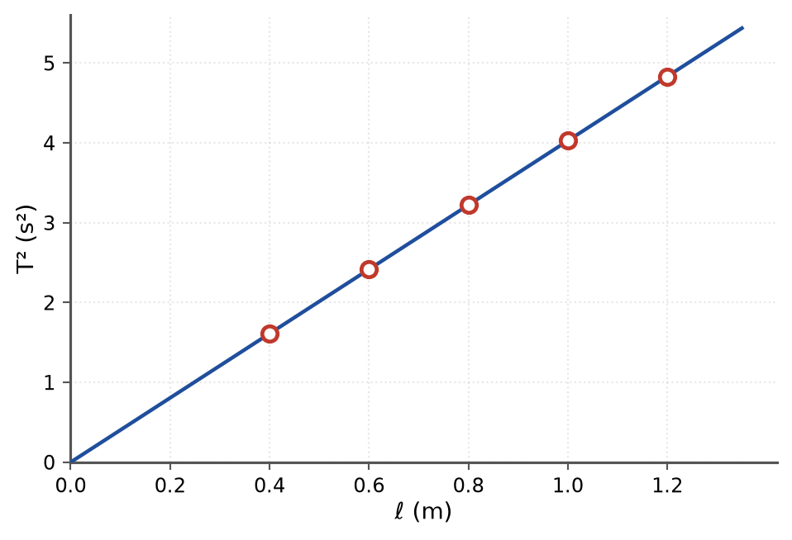
Đồ thị T² theo ℓ dựng từ số liệu thực nghiệm
Đáp án: B. T² theo ℓ.
Từ T = 2π√(ℓ/g) suy ra T² = (4π²/g)·ℓ — hàm bậc nhất thuần nhất của ℓ, đồ thị là đường thẳng đi qua gốc toạ độ với hệ số góc 4π²/g. Đồ thị T theo ℓ là đường cong (căn bậc hai).
Câu 2. [Khó] Kiến thức – kĩ năng: Xử lí số liệu thực nghiệm
Với bộ số liệu ở bảng bên, hệ số góc của đường thẳng T² theo ℓ gần nhất với
Số liệu thí nghiệm đo gia tốc trọng trường bằng con lắc đơn
ℓ (m) | 0,40 | 0,60 | 0,80 | 1,00 | 1,20
T (s) | 1,27 | 1,55 | 1,79 | 2,01 | 2,20
T² (s²) | 1,61 | 2,42 | 3,22 | 4,03 | 4,83

Đồ thị T² theo ℓ
Đáp án: C. 4,0 s²/m.
Lấy hai điểm biên: k = (4,83 − 1,61)/(1,20 − 0,40) = 3,22/0,80 ≈ 4,03 s²/m.
(Có thể kiểm tra bằng từng cặp: 1,61/0,40 = 4,03; 4,03/1,00 = 4,03 ✓)
Câu 3. [Khó] Kiến thức – kĩ năng: Xử lí số liệu thực nghiệm
Từ hệ số góc đó, gia tốc trọng trường xác định được gần nhất với
Số liệu thí nghiệm đo gia tốc trọng trường bằng con lắc đơn
ℓ (m) | 0,40 | 0,60 | 0,80 | 1,00 | 1,20
T (s) | 1,27 | 1,55 | 1,79 | 2,01 | 2,20
T² (s²) | 1,61 | 2,42 | 3,22 | 4,03 | 4,83

Đồ thị T² theo ℓ
Đáp án: C. 9,80 m/s².
T² = (4π²/g)·ℓ ⟹ g = 4π²/k = 4 · 9,8696/4,03 = 39,478/4,03 ≈ 9,80 m/s².
Câu 4. [Khó] Kiến thức – kĩ năng: Sai số trong thí nghiệm
Trong thí nghiệm trên, vì sao người ta thường đo thời gian của 10 (hoặc 20) dao động rồi chia cho số dao động thay vì đo trực tiếp một chu kì?
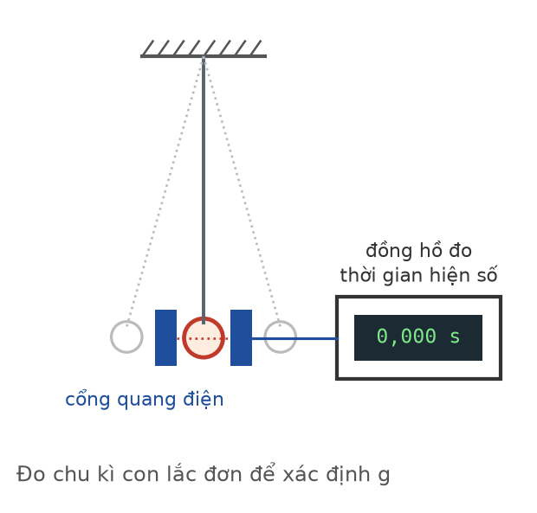
Đo chu kì con lắc đơn bằng cổng quang điện và đồng hồ hiện số
Đáp án: A. Để giảm ảnh hưởng của sai số khi bấm giờ, vì sai số đó được chia cho số dao động.
Sai số khi bấm đồng hồ (khoảng 0,2 s do phản xạ của người) là như nhau dù đo 1 hay 20 dao động. Chia cho 20 thì sai số của mỗi chu kì chỉ còn 0,01 s. Đây là kĩ thuật giảm SAI SỐ NGẪU NHIÊN cơ bản.
Câu 5. [Khó] Kiến thức – kĩ năng: Điều kiện áp dụng công thức
Trong thí nghiệm đo g bằng con lắc đơn, phải giữ biên độ góc nhỏ (thường dưới 10°) vì
Con lắc đơn
Đáp án: A. công thức T = 2π√(ℓ/g) chỉ đúng cho dao động nhỏ.
Con lắc đơn chỉ dao động ĐIỀU HOÀ khi biên độ góc nhỏ (sinα ≈ α). Với biên độ lớn, chu kì tăng lên chút ít và công thức trên cho kết quả sai lệch — một sai số hệ thống.
Câu 6. [Khó] Kiến thức – kĩ năng: Xử lí số liệu thực nghiệm
Một học sinh đo được chiều dài dây 1,00 m và thời gian 20 dao động là 40,1 s. Gia tốc trọng trường học sinh đó tính được gần nhất với
Bộ thí nghiệm đo chu kì
Đáp án: B. 9,81 m/s².
T = 40,1/20 = 2,005 s ⟹ g = 4π²ℓ/T² = 39,478 · 1,00/(2,005)² = 39,478/4,020 ≈ 9,82 m/s², gần nhất với 9,81 m/s².
Câu 7. [Rất khó] Kiến thức – kĩ năng: Sai số hệ thống
Nếu trong thí nghiệm, học sinh đo chiều dài dây nhưng QUÊN cộng thêm bán kính của quả nặng thì giá trị g tính được sẽ
Con lắc đơn
Đáp án: A. nhỏ hơn giá trị thật.
Chiều dài thật của con lắc đơn là từ điểm treo tới TÂM quả nặng. Quên bán kính ⟹ ℓ dùng để tính nhỏ hơn thật ⟹ g = 4π²ℓ/T² tính được NHỎ hơn giá trị thật. Đây là một sai số hệ thống điển hình.
Câu 8. [Rất khó] Kiến thức – kĩ năng: Sai số hệ thống
Đường thẳng T² theo ℓ trong thí nghiệm đi qua gốc toạ độ. Nếu do sai số hệ thống mà đường thẳng cắt trục T² tại một giá trị dương thì nguyên nhân có thể là
Đồ thị T² theo ℓ
Đáp án: A. chiều dài dây đo được luôn nhỏ hơn chiều dài thật một lượng không đổi.
Nếu ℓ_thật = ℓ_đo + c với c > 0 không đổi thì T² = (4π²/g)(ℓ_đo + c) = (4π²/g)ℓ_đo + (4π²/g)c — đường thẳng bị “nâng lên”, cắt trục T² tại giá trị dương. Đây chính là dấu hiệu nhận biết sai số hệ thống trong phép đo chiều dài.
Câu 9. [Khó] Kiến thức – kĩ năng: Dự đoán từ mô hình thực nghiệm
Với bộ số liệu ở bảng, nếu dùng dây dài 1,60 m thì chu kì dao động dự đoán gần nhất với
Số liệu thí nghiệm đo gia tốc trọng trường bằng con lắc đơn
ℓ (m) | 0,40 | 0,60 | 0,80 | 1,00 | 1,20
T (s) | 1,27 | 1,55 | 1,79 | 2,01 | 2,20
T² (s²) | 1,61 | 2,42 | 3,22 | 4,03 | 4,83

Đáp án: C. 2,54 s.
T² = 4,03 · 1,60 = 6,45 s² ⟹ T = √6,45 ≈ 2,54 s.
Câu 10. [Trung bình] Kiến thức – kĩ năng: Con lắc đơn
Chu kì con lắc đơn tại nơi có g = 9,8 m/s² với dây dài 1,0 m là 2,0 s. Muốn chu kì là 1,0 s thì chiều dài dây phải là
Đáp án: B. 0,250 m.
T ∝ √ℓ ⟹ chu kì giảm 2 lần thì chiều dài giảm 4 lần: ℓ = 1,0/4 = 0,25 m.
Câu 11. [Trung bình] Kiến thức – kĩ năng: Con lắc đơn
Một con lắc đơn dao động với chu kì 2,0 s tại mặt đất. Đưa lên nơi có gia tốc trọng trường bằng 0,25 lần giá trị ở mặt đất thì chu kì trở thành
Đáp án: C. 4,0 s.
T ∝ 1/√g ⟹ g giảm 4 lần thì T tăng √4 = 2 lần: T′ = 4,0 s.
Câu 12. [Trung bình] Kiến thức – kĩ năng: Thiết kế thí nghiệm
Trong thí nghiệm đo g bằng con lắc đơn, đại lượng nào KHÔNG cần đo?
Bộ thí nghiệm đo chu kì
Đáp án: D. Khối lượng quả nặng.
Công thức g = 4π²ℓ/T² không chứa khối lượng. Đây cũng là ưu điểm của phương pháp con lắc đơn: không cần cân quả nặng.
Câu 13. [Trung bình] Kiến thức – kĩ năng: Dụng cụ thí nghiệm
Cổng quang điện được dùng trong thí nghiệm đo chu kì con lắc nhằm
Cổng quang điện và đồng hồ đo thời gian hiện số
Đáp án: D. ghi thời gian tự động, loại bỏ sai số do phản xạ của người bấm đồng hồ.
Người bấm đồng hồ luôn có độ trễ phản xạ khoảng 0,2 s; cổng quang điện ghi thời gian tự động với độ chính xác tới phần nghìn giây, loại bỏ hoàn toàn nguồn sai số này.
Câu 14. [Trung bình] Kiến thức – kĩ năng: Con lắc đơn
Hai con lắc đơn có chiều dài 1,00 m và 1,44 m dao động tại cùng một nơi. Tỉ số chu kì T₂/T₁ bằng
Đáp án: B. 1,20.
T ∝ √ℓ ⟹ T₂/T₁ = √(1,44/1,00) = 1,20.
Câu 15. [Khó] Kiến thức – kĩ năng: Con lắc đơn
Một con lắc đơn có chu kì 2,00 s. Nếu tăng chiều dài dây thêm 21% thì chu kì mới gần nhất với
Đáp án: B. 2,20 s.
T ∝ √ℓ ⟹ T′ = T·√(ℓ′/ℓ) = 2,00 · √1,21 = 2,00 · 1,10 = 2,20 s.
Bẫy: cộng thẳng 21% vào chu kì cho 2,42 s; lấy một nửa của 21% cho 2,10 s.
Câu 16. [Khó] Kiến thức – kĩ năng: Phân tích sai số
Trong bốn phép đo sau của thí nghiệm đo g, phép đo nào gây sai số lớn nhất nếu thực hiện cẩu thả?
Đáp án: D. Đo chiều dài dây treo.
Khối lượng và nhiệt độ không xuất hiện trong công thức g = 4π²ℓ/T². Đếm số dao động dễ chính xác. Còn chiều dài dây (phải tính tới TÂM quả nặng) rất dễ đo sai và ảnh hưởng trực tiếp tới g.
Câu 17. [Khó] Kiến thức – kĩ năng: Con lắc đơn – thực tiễn
Chu kì của con lắc đơn dài 1,0 m tại nơi có g = 9,8 m/s² là 2,006 s. Nếu đồng hồ quả lắc dùng con lắc này chạy đúng ở mặt đất, khi đưa lên núi cao (g giảm) thì đồng hồ sẽ
Đáp án: D. chạy chậm.
g giảm ⟹ T tăng ⟹ mỗi “giây” của đồng hồ dài hơn giây thật ⟹ đồng hồ đếm được ít hơn: đồng hồ chạy CHẬM.
Câu 18. [Trung bình] Kiến thức – kĩ năng: Xử lí số liệu thực nghiệm
Nếu vẽ đồ thị T² theo ℓ và đường thẳng thu được có hệ số góc 4,03 s²/m thì đơn vị của hệ số góc đó được giải thích là
Đồ thị T² theo ℓ
Đáp án: A. s²/m, đúng bằng 4π²/g.
Từ T² = (4π²/g)·ℓ, hệ số góc là 4π²/g với đơn vị s²/m.
LỜI GIẢI – PHẦN II. Câu trắc nghiệm đúng sai
Câu 1. [Khó] Kiến thức – kĩ năng: Xử lí số liệu thực nghiệm
Bảng bên là số liệu của một nhóm học sinh khi đo gia tốc trọng trường bằng con lắc đơn.
Số liệu thí nghiệm đo gia tốc trọng trường bằng con lắc đơn
ℓ (m) | 0,40 | 0,60 | 0,80 | 1,00 | 1,20
T (s) | 1,27 | 1,55 | 1,79 | 2,01 | 2,20
T² (s²) | 1,61 | 2,42 | 3,22 | 4,03 | 4,83

Đồ thị T² theo ℓ
a) Muốn có đồ thị đường thẳng, phải vẽ T² theo ℓ chứ không phải T theo ℓ. → ĐÚNG
Đúng. T² = (4π²/g)·ℓ là hàm bậc nhất của ℓ; còn T = 2π√(ℓ/g) là hàm căn bậc hai.
b) Hệ số góc của đường thẳng T² theo ℓ vào khoảng 4,03 s²/m. → ĐÚNG
Đúng. k = (4,83 − 1,61)/(1,20 − 0,40) = 4,03 s²/m; kiểm tra bằng từng cặp đều cho cùng giá trị.
c) Gia tốc trọng trường tính được vào khoảng 9,80 m/s². → ĐÚNG
Đúng. g = 4π²/k = 39,478/4,03 ≈ 9,80 m/s².
d) Đường thẳng T² theo ℓ cắt trục tung tại một giá trị dương, chứng tỏ phép đo rất chính xác. → SAI
Sai. Với phép đo tốt, đường thẳng phải đi qua GỐC toạ độ (vì ℓ = 0 thì T = 0). Việc nó cắt trục tung ở giá trị dương lại là DẤU HIỆU của sai số hệ thống trong phép đo chiều dài.
Câu 2. [Khó] Kiến thức – kĩ năng: Sai số trong thí nghiệm
Xét cách bố trí và các nguồn sai số trong thí nghiệm đo g bằng con lắc đơn.
Bộ thí nghiệm đo chu kì con lắc đơn
a) Đo thời gian của 20 dao động rồi chia cho 20 giúp giảm sai số ngẫu nhiên khi bấm đồng hồ. → ĐÚNG
Đúng. Sai số bấm giờ (~0,2 s) không đổi nhưng khi chia cho 20 thì sai số của mỗi chu kì chỉ còn khoảng 0,01 s.
b) Phải giữ biên độ góc nhỏ vì công thức T = 2π√(ℓ/g) chỉ đúng cho dao động nhỏ. → ĐÚNG
Đúng. Với biên độ góc lớn, chu kì tăng lên và công thức cho kết quả sai lệch.
c) Chiều dài dây phải đo từ điểm treo tới TÂM quả nặng. → ĐÚNG
Đúng. Quên bán kính quả nặng sẽ làm ℓ nhỏ hơn thật, dẫn tới g tính được nhỏ hơn thật.
d) Cần cân chính xác khối lượng quả nặng vì g phụ thuộc khối lượng đó. → SAI
Sai. Công thức g = 4π²ℓ/T² không chứa khối lượng; đó chính là ưu điểm của phương pháp này.
Câu 3. [Rất khó] Kiến thức – kĩ năng: Xử lí số liệu và sai số
Một học sinh đo được chiều dài dây 1,00 m và thời gian 20 dao động là 40,1 s.
Bộ thí nghiệm đo chu kì
a) Chu kì dao động của con lắc là 2,005 s. → ĐÚNG
Đúng. T = 40,1/20 = 2,005 s.
b) Gia tốc trọng trường tính được vào khoảng 9,82 m/s². → ĐÚNG
Đúng. g = 4π²ℓ/T² = 39,478/4,020 ≈ 9,82 m/s².
c) Nếu học sinh quên cộng bán kính quả nặng (khoảng 1,0 cm) vào chiều dài dây thì giá trị g tính được sẽ nhỏ hơn thật. → ĐÚNG
Đúng. ℓ thật là 1,01 m, cho g = 39,478 · 1,01/4,020 ≈ 9,92 m/s². Dùng ℓ = 1,00 m cho kết quả nhỏ hơn khoảng 1%.
d) Nếu học sinh chỉ đo thời gian của 1 dao động thì kết quả cũng chính xác như khi đo 20 dao động. → SAI
Sai. Sai số bấm giờ khoảng 0,2 s sẽ gây sai số 10% cho một chu kì 2 s, kéo theo sai số khoảng 20% cho g — lớn hơn rất nhiều so với khi đo 20 dao động.
Câu 4. [Khó] Kiến thức – kĩ năng: Con lắc đơn
Xét ảnh hưởng của chiều dài dây và gia tốc trọng trường tới chu kì con lắc đơn dao động nhỏ.
Con lắc đơn
a) Muốn chu kì giảm một nửa, phải giảm chiều dài dây đi bốn lần. → ĐÚNG
Đúng. T ∝ √ℓ nên ℓ giảm 4 lần thì T giảm 2 lần.
b) Tăng chiều dài dây thêm 21% thì chu kì tăng khoảng 10%. → ĐÚNG
Đúng. T′/T = √1,21 = 1,10, tức tăng 10%.
c) Đưa đồng hồ quả lắc lên núi cao thì đồng hồ chạy chậm lại. → ĐÚNG
Đúng. g giảm nên chu kì tăng, đồng hồ đếm được ít “giây” hơn trong cùng một khoảng thời gian thật.
d) Thay quả nặng bằng quả khác nặng gấp đôi thì chu kì tăng √2 lần. → SAI
Sai. Chu kì con lắc đơn không phụ thuộc khối lượng: T = 2π√(ℓ/g) không chứa m. (Quy tắc T ∝ √m là của con lắc LÒ XO.)
LỜI GIẢI – PHẦN III. Câu trắc nghiệm trả lời ngắn
Câu 1. [Khó] Kiến thức – kĩ năng: Xử lí số liệu thực nghiệm
Từ bộ số liệu thí nghiệm đo g bằng con lắc đơn, hệ số góc của đường thẳng T² theo ℓ bằng bao nhiêu s²/m (làm tròn đến chữ số thập phân thứ hai)?
Số liệu thí nghiệm đo gia tốc trọng trường bằng con lắc đơn
ℓ (m) | 0,40 | 0,60 | 0,80 | 1,00 | 1,20
T (s) | 1,27 | 1,55 | 1,79 | 2,01 | 2,20
T² (s²) | 1,61 | 2,42 | 3,22 | 4,03 | 4,83

Đồ thị T² theo ℓ
Đáp án: 4,03
k = (4,83 − 1,61)/(1,20 − 0,40) = 3,22/0,80 ≈ 4,03 s²/m.
Câu 2. [Khó] Kiến thức – kĩ năng: Xử lí số liệu thực nghiệm
Từ hệ số góc đó, gia tốc trọng trường xác định được bằng bao nhiêu m/s² (làm tròn đến chữ số thập phân thứ hai)?
Số liệu thí nghiệm đo gia tốc trọng trường bằng con lắc đơn
ℓ (m) | 0,40 | 0,60 | 0,80 | 1,00 | 1,20
T (s) | 1,27 | 1,55 | 1,79 | 2,01 | 2,20
T² (s²) | 1,61 | 2,42 | 3,22 | 4,03 | 4,83

Đáp án: 9,80
g = 4π²/k = 39,478/4,03 ≈ 9,80 m/s².
Câu 3. [Khó] Kiến thức – kĩ năng: Xử lí số liệu thực nghiệm
Một học sinh đo chiều dài dây 1,00 m và thời gian 20 dao động là 40,1 s. Gia tốc trọng trường tính được bằng bao nhiêu m/s² (làm tròn đến chữ số thập phân thứ hai)?
Đáp án: 9,82
T = 40,1/20 = 2,005 s ⟹ g = 4π²ℓ/T² = 39,478/4,020 ≈ 9,82 m/s².
Câu 4. [Khó] Kiến thức – kĩ năng: Dự đoán từ mô hình thực nghiệm
Với hệ số góc 4,03 s²/m, chu kì dự đoán của con lắc đơn dài 1,60 m bằng bao nhiêu giây (làm tròn đến chữ số thập phân thứ hai)?
Số liệu thí nghiệm đo gia tốc trọng trường bằng con lắc đơn
ℓ (m) | 0,40 | 0,60 | 0,80 | 1,00 | 1,20
T (s) | 1,27 | 1,55 | 1,79 | 2,01 | 2,20
T² (s²) | 1,61 | 2,42 | 3,22 | 4,03 | 4,83

Đáp án: 2,54
T² = 4,03 · 1,60 = 6,448 s² ⟹ T = √6,448 ≈ 2,54 s.
Câu 5. [Trung bình] Kiến thức – kĩ năng: Con lắc đơn
Một con lắc đơn dài 1,0 m có chu kì 2,0 s. Muốn chu kì là 1,0 s thì chiều dài dây phải bằng bao nhiêu mét (làm tròn đến chữ số thập phân thứ hai)?
Đáp án: 0,25
T ∝ √ℓ ⟹ chu kì giảm 2 lần thì chiều dài giảm 4 lần: ℓ = 1,0/4 = 0,25 m.
Câu 6. [Trung bình] Kiến thức – kĩ năng: Con lắc đơn
Hai con lắc đơn dài 1,00 m và 1,44 m dao động tại cùng một nơi. Tỉ số chu kì của con lắc dài chia cho con lắc ngắn bằng bao nhiêu (làm tròn đến chữ số thập phân thứ nhất)?
Đáp án: 1,2
T ∝ √ℓ ⟹ tỉ số = √(1,44/1,00) = 1,2.

LỚP 11 – CHƯƠNG 1: DAO ĐỘNG
11C1-Đ08 – ĐỀ SỐ 8
Mức độ: Trung bình → Khó | Thời gian làm bài: 50 phút | Thang điểm: 10
Trọng tâm: Dao động tắt dần, dao động cưỡng bức và hiện tượng cộng hưởng
BẢNG ĐÁP ÁN – 11C1-Đ08
Phần I
Câu 1 | Câu 2 | Câu 3 | Câu 4 | Câu 5 | Câu 6 | Câu 7 | Câu 8 | Câu 9
B | D | C | A | C | B | B | A | A
Câu 10 | Câu 11 | Câu 12 | Câu 13 | Câu 14 | Câu 15 | Câu 16 | Câu 17 | Câu 18
B | A | A | C | C | B | D | D | D

Phần II
Câu 1 | Câu 2 | Câu 3 | Câu 4
ĐĐSĐ | ĐĐSĐ | ĐĐĐS | ĐĐĐS

Phần III
Câu 1 | Câu 2 | Câu 3 | Câu 4 | Câu 5 | Câu 6
10 | 13 | 8,33 | 2 | 25 | 6,25

Phân bố mức độ của 11C1-Đ08
Mức độ | Dễ | Trung bình | Khó | Rất khó | Tổng
Số câu | 1 | 16 | 10 | 1 | 28
Tỉ lệ | 4% | 57% | 36% | 4% | 100%

LỜI GIẢI – PHẦN I. Câu trắc nghiệm nhiều phương án lựa chọn
Câu 1. [Dễ] Kiến thức – kĩ năng: Dao động tắt dần
Nguyên nhân làm cho dao động của một con lắc trong không khí tắt dần là
Đồ thị li độ của dao động tắt dần
Đáp án: B. lực cản của môi trường làm cơ năng giảm dần.
Công của lực cản luôn âm nên cơ năng của hệ giảm dần; vì W = ½mω²A² nên biên độ cũng giảm dần theo.
Câu 2. [Trung bình] Kiến thức – kĩ năng: Đọc đồ thị dao động tắt dần
Hình bên là đồ thị li độ theo thời gian của một dao động tắt dần. Biên độ ban đầu và chu kì dao động lần lượt là
Đồ thị li độ của dao động tắt dần
Đáp án: D. 6 cm và 0,6 s.
Giá trị lớn nhất của li độ ở đầu đồ thị là 6 cm; khoảng cách giữa hai đỉnh liên tiếp là 0,6 s ⟹ A₀ = 6 cm, T = 0,6 s (chu kì của dao động tắt dần coi như không đổi khi lực cản nhỏ).
Câu 3. [Trung bình] Kiến thức – kĩ năng: Đọc đồ thị dao động tắt dần
Vẫn với đồ thị trên, trong 6 giây đầu vật thực hiện được số dao động là
Đồ thị dao động tắt dần
Đáp án: C. 10.
Số dao động = t/T = 6/0,6 = 10 dao động.
Câu 4. [Khó] Kiến thức – kĩ năng: Dao động tắt dần – năng lượng
Vẫn với đồ thị đó, tại thời điểm t = 2,4 s biên độ dao động còn khoảng 2,2 cm. Cơ năng của hệ khi đó so với cơ năng ban đầu còn khoảng
Đồ thị dao động tắt dần
Đáp án: A. 13%.
Cơ năng tỉ lệ với BÌNH PHƯƠNG biên độ: W/W₀ = (A/A₀)² = (2,2/6)² ≈ 0,134, tức khoảng 13%.
Bẫy: lấy tỉ số biên độ 2,2/6 ≈ 37% mà quên bình phương.
Câu 5. [Trung bình] Kiến thức – kĩ năng: Dao động tắt dần
Trong dao động tắt dần, đại lượng nào sau đây gần như KHÔNG đổi (khi lực cản nhỏ)?
Đồ thị dao động tắt dần
Đáp án: C. Chu kì.
Lực cản nhỏ chỉ làm biên độ và cơ năng giảm dần, còn chu kì (do đó cả tần số) gần như giữ nguyên giá trị của dao động riêng.
Câu 6. [Trung bình] Kiến thức – kĩ năng: Dao động cưỡng bức
Dao động cưỡng bức ở giai đoạn ổn định có tần số bằng
Đáp án: B. tần số của lực cưỡng bức.
Sau giai đoạn chuyển tiếp, hệ dao động với đúng tần số của ngoại lực cưỡng bức, bất kể tần số riêng của nó là bao nhiêu. Tần số riêng chỉ quyết định BIÊN ĐỘ của dao động cưỡng bức.
Câu 7. [Trung bình] Kiến thức – kĩ năng: Đọc đường cộng hưởng
Hình bên là đường biểu diễn biên độ dao động cưỡng bức theo tần số của ngoại lực, ứng với hai mức ma sát. Tần số riêng của hệ là
Đường cộng hưởng ứng với hai mức ma sát
Đáp án: B. 2 Hz.
Cả hai đường đều đạt cực đại tại f = 2 Hz — đó chính là tần số riêng f₀ của hệ.
Câu 8. [Khó] Kiến thức – kĩ năng: Đọc đường cộng hưởng
Vẫn với hình trên, đường có đỉnh cao và nhọn hơn ứng với
Đường cộng hưởng
Đáp án: A. ma sát nhỏ hơn.
Ma sát càng nhỏ thì năng lượng mất đi mỗi chu kì càng ít, biên độ tại cộng hưởng càng lớn và đỉnh cộng hưởng càng nhọn. Ma sát lớn làm đỉnh thấp và tù đi.
Câu 9. [Trung bình] Kiến thức – kĩ năng: Hiện tượng cộng hưởng
Hiện tượng cộng hưởng xảy ra rõ nét nhất khi
Đường cộng hưởng
Đáp án: A. tần số ngoại lực bằng tần số riêng và ma sát nhỏ.
Điều kiện cộng hưởng là f = f₀; mức độ “rõ nét” (đỉnh cao và nhọn) phụ thuộc ma sát: ma sát càng nhỏ, cộng hưởng càng rõ.
Câu 10. [Khó] Kiến thức – kĩ năng: Cộng hưởng – bài toán thực tiễn
Một con lắc đơn treo trên trần một toa tàu, có chu kì dao động riêng 1,5 s. Đường ray gồm các thanh dài 12,5 m. Con lắc dao động mạnh nhất khi tàu chạy với tốc độ
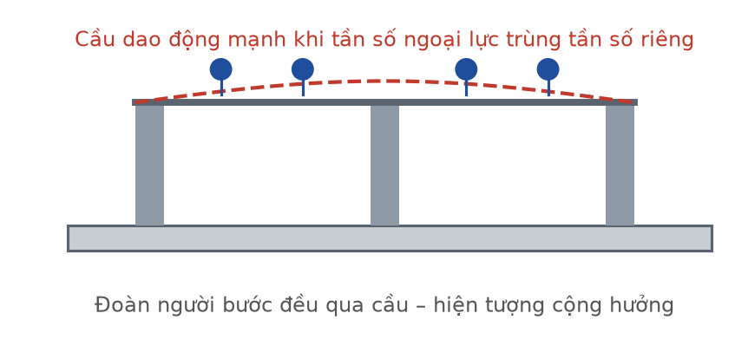
Cộng hưởng trong thực tiễn
Đáp án: B. 8,33 m/s.
Mỗi khi qua một chỗ nối ray, toa tàu bị “xóc” một lần, tạo ra ngoại lực cưỡng bức có chu kì T = d/v.
Cộng hưởng khi T = T₀ ⟹ v = d/T₀ = 12,5/1,5 ≈ 8,33 m/s (khoảng 30 km/h).
Câu 11. [Trung bình] Kiến thức – kĩ năng: Cộng hưởng – lợi và hại
Trường hợp nào sau đây cộng hưởng là CÓ LỢI?
Cộng hưởng khi đoàn người bước đều qua cầu
Đáp án: A. Hộp cộng hưởng của đàn ghi ta làm âm thanh to hơn.
Hộp đàn được thiết kế để cộng hưởng với dao động của dây, làm âm thanh to và ấm hơn. Ba trường hợp còn lại đều là cộng hưởng có hại, cần tránh bằng cách thay đổi tần số riêng hoặc tăng lực cản.
Câu 12. [Trung bình] Kiến thức – kĩ năng: Cộng hưởng – thực tiễn
Vì sao khi đi qua cầu, đoàn quân được lệnh phải bước không đều nhau?
Đoàn người bước đều qua cầu
Đáp án: A. Để tránh tạo ra ngoại lực tuần hoàn có tần số trùng tần số riêng của cầu.
Bước đều tạo ra một ngoại lực tuần hoàn; nếu tần số bước trùng với tần số riêng của cầu thì xảy ra cộng hưởng, biên độ dao động của cầu tăng rất mạnh và có thể gây sập cầu.
Câu 13. [Trung bình] Kiến thức – kĩ năng: Hiện tượng cộng hưởng
Một hệ dao động có tần số riêng 5 Hz, chịu tác dụng lần lượt của bốn ngoại lực tuần hoàn cùng biên độ với tần số 2 Hz; 4 Hz; 5 Hz; 8 Hz. Biên độ dao động cưỡng bức lớn nhất ứng với ngoại lực có tần số
Đáp án: C. 5 Hz.
Biên độ cưỡng bức đạt cực đại khi tần số ngoại lực bằng tần số riêng: f = f₀ = 5 Hz.
Câu 14. [Trung bình] Kiến thức – kĩ năng: Dao động tắt dần – năng lượng
Trong dao động tắt dần, sau mỗi chu kì cơ năng của hệ
Đáp án: C. giảm một lượng bằng công của lực cản.
Độ giảm cơ năng đúng bằng độ lớn công của lực cản thực hiện trong chu kì đó.
Câu 15. [Trung bình] Kiến thức – kĩ năng: Dao động tắt dần – năng lượng
Một dao động tắt dần có biên độ giảm còn một nửa sau một khoảng thời gian nào đó. Khi đó cơ năng của hệ còn
Đáp án: B. 1/4.
W ∝ A² ⟹ A giảm 2 lần thì W giảm 4 lần, tức còn 1/4 giá trị ban đầu.
Câu 16. [Trung bình] Kiến thức – kĩ năng: Cộng hưởng – lợi và hại
Muốn giảm tác hại của cộng hưởng đối với một máy móc, biện pháp nào sau đây KHÔNG hiệu quả?
Đáp án: D. Tăng biên độ của ngoại lực cưỡng bức.
Tăng biên độ ngoại lực chỉ làm dao động mạnh hơn nữa. Ba biện pháp còn lại đều nhằm hoặc tách f khỏi f₀, hoặc làm tù đỉnh cộng hưởng.
Câu 17. [Khó] Kiến thức – kĩ năng: Dao động duy trì – cưỡng bức
Dao động duy trì khác dao động cưỡng bức ở chỗ
Đáp án: D. dao động duy trì được bù năng lượng đúng bằng phần mất đi và giữ nguyên tần số riêng của hệ.
Trong dao động duy trì (ví dụ đồng hồ quả lắc), người ta cung cấp năng lượng đúng bằng phần mất đi sau mỗi chu kì để biên độ không đổi, nhưng hệ vẫn dao động với TẦN SỐ RIÊNG của nó.
Câu 18. [Trung bình] Kiến thức – kĩ năng: Dao động tắt dần
Một con lắc lò xo dao động tắt dần trong không khí. So với khi dao động trong chân không (nếu có thể), chu kì dao động sẽ
Đồ thị dao động tắt dần
Đáp án: D. gần như không đổi.
Lực cản của không khí nhỏ nên chỉ ảnh hưởng đáng kể tới biên độ; chu kì gần như giữ nguyên giá trị T = 2π√(m/k).
LỜI GIẢI – PHẦN II. Câu trắc nghiệm đúng sai
Câu 1. [Khó] Kiến thức – kĩ năng: Dao động tắt dần
Hình bên là đồ thị li độ theo thời gian của một dao động tắt dần với biên độ ban đầu 6 cm và chu kì 0,6 s.
Đồ thị dao động tắt dần
a) Chu kì của dao động tắt dần này gần như không đổi theo thời gian. → ĐÚNG
Đúng. Khi lực cản nhỏ, khoảng cách giữa hai đỉnh liên tiếp trên đồ thị gần như bằng nhau.
b) Trong 6 giây đầu, vật thực hiện được 10 dao động. → ĐÚNG
Đúng. N = t/T = 6/0,6 = 10.
c) Tại t = 2,4 s biên độ còn khoảng 2,2 cm, khi đó cơ năng còn khoảng 37% giá trị ban đầu. → SAI
Sai. Cơ năng tỉ lệ với BÌNH PHƯƠNG biên độ: W/W₀ = (2,2/6)² ≈ 0,13, tức khoảng 13%. Giá trị 37% là tỉ số BIÊN ĐỘ.
d) Phần cơ năng mất đi đã chuyển thành nhiệt do lực cản của môi trường. → ĐÚNG
Đúng. Công của lực cản chuyển cơ năng thành nội năng của vật và môi trường.
Câu 2. [Khó] Kiến thức – kĩ năng: Đường cộng hưởng
Hình bên là đường biểu diễn biên độ dao động cưỡng bức theo tần số ngoại lực, ứng với hai mức ma sát khác nhau.
Đường cộng hưởng
a) Cả hai đường đều đạt cực đại tại cùng một tần số, đó là tần số riêng của hệ (2 Hz). → ĐÚNG
Đúng. Vị trí đỉnh cộng hưởng được quyết định bởi tần số riêng, không phụ thuộc mức ma sát.
b) Đường có đỉnh cao và nhọn hơn ứng với ma sát nhỏ hơn. → ĐÚNG
Đúng. Ma sát càng nhỏ, năng lượng mất đi mỗi chu kì càng ít nên biên độ cộng hưởng càng lớn.
c) Ở giai đoạn ổn định, hệ dao động với tần số riêng của nó chứ không phải tần số ngoại lực. → SAI
Sai. Dao động cưỡng bức ổn định có tần số bằng tần số của NGOẠI LỰC. Tần số riêng chỉ quyết định biên độ lớn hay nhỏ.
d) Khi tần số ngoại lực rất khác tần số riêng, biên độ dao động cưỡng bức nhỏ dù ngoại lực vẫn tác dụng. → ĐÚNG
Đúng, đọc được ngay trên đồ thị: hai cánh của đường cộng hưởng đều thấp.
Câu 3. [Rất khó] Kiến thức – kĩ năng: Cộng hưởng – bài toán thực tiễn
Một con lắc đơn treo trên trần toa tàu có chu kì dao động riêng 1,5 s. Đường ray gồm các thanh dài 12,5 m; mỗi lần bánh xe qua chỗ nối ray, toa tàu bị xóc một lần.
Cộng hưởng trong thực tiễn
a) Chu kì của ngoại lực cưỡng bức tác dụng lên con lắc bằng d/v với d = 12,5 m. → ĐÚNG
Đúng. Thời gian giữa hai lần xóc liên tiếp là thời gian tàu đi hết một thanh ray.
b) Con lắc dao động mạnh nhất khi tàu chạy với tốc độ khoảng 8,33 m/s. → ĐÚNG
Đúng. Cộng hưởng khi d/v = T₀ ⟹ v = 12,5/1,5 ≈ 8,33 m/s (khoảng 30 km/h).
c) Nếu tàu chạy nhanh hơn hoặc chậm hơn tốc độ đó thì biên độ dao động của con lắc giảm. → ĐÚNG
Đúng. Khi f khác f₀, biên độ dao động cưỡng bức nhỏ đi — đúng như hai cánh của đường cộng hưởng.
d) Nếu rút ngắn dây treo con lắc thì tốc độ gây cộng hưởng cũng giảm. → SAI
Sai. Rút ngắn dây làm chu kì riêng T₀ GIẢM, mà v = d/T₀ nên tốc độ gây cộng hưởng lại TĂNG.
Câu 4. [Khó] Kiến thức – kĩ năng: Phân biệt các loại dao động
Phân biệt dao động tắt dần, dao động duy trì và dao động cưỡng bức.
a) Dao động tắt dần có biên độ giảm dần vì cơ năng chuyển dần thành nhiệt. → ĐÚNG
Đúng, do công của lực cản.
b) Dao động duy trì có biên độ không đổi và tần số bằng tần số riêng của hệ. → ĐÚNG
Đúng. Năng lượng được bù đúng bằng phần mất đi mà không làm thay đổi tần số — ví dụ đồng hồ quả lắc.
c) Dao động cưỡng bức ổn định có tần số bằng tần số của ngoại lực. → ĐÚNG
Đúng, đây là điểm khác biệt cốt lõi so với dao động duy trì.
d) Cộng hưởng luôn có hại nên trong kĩ thuật người ta luôn tìm cách triệt tiêu nó. → SAI
Sai. Cộng hưởng có hại trong nhiều trường hợp (cầu, bệ máy) nhưng lại rất có ích trong hộp đàn, lò vi sóng, mạch chọn sóng… Kĩ thuật là biết KHAI THÁC hoặc TRÁNH tuỳ tình huống.
LỜI GIẢI – PHẦN III. Câu trắc nghiệm trả lời ngắn
Câu 1. [Trung bình] Kiến thức – kĩ năng: Đọc đồ thị dao động tắt dần
Từ đồ thị dao động tắt dần ở hình bên (T = 0,6 s), trong 6 giây đầu vật thực hiện được bao nhiêu dao động?
Đồ thị dao động tắt dần
Đáp án: 10
N = t/T = 6/0,6 = 10 dao động.
Câu 2. [Khó] Kiến thức – kĩ năng: Dao động tắt dần – năng lượng
Một dao động tắt dần có biên độ ban đầu 6 cm; tại thời điểm t biên độ còn 2,2 cm. Cơ năng của hệ khi đó còn bao nhiêu phần trăm cơ năng ban đầu (làm tròn đến hàng đơn vị)?
Đồ thị dao động tắt dần
Đáp án: 13
W/W₀ = (A/A₀)² = (2,2/6)² ≈ 0,134 ⟹ khoảng 13%.
Câu 3. [Khó] Kiến thức – kĩ năng: Cộng hưởng – bài toán thực tiễn
Một con lắc đơn treo trên toa tàu có chu kì riêng 1,5 s; đường ray gồm các thanh dài 12,5 m. Con lắc dao động mạnh nhất khi tàu chạy với tốc độ bao nhiêu m/s (làm tròn đến chữ số thập phân thứ hai)?
Cộng hưởng trong thực tiễn
Đáp án: 8,33
Cộng hưởng khi d/v = T₀ ⟹ v = d/T₀ = 12,5/1,5 ≈ 8,33 m/s.
Câu 4. [Trung bình] Kiến thức – kĩ năng: Đọc đường cộng hưởng
Từ đường cộng hưởng ở hình bên, tần số riêng của hệ dao động bằng bao nhiêu héc?
Đường cộng hưởng
Đáp án: 2
Cả hai đường (ứng với hai mức ma sát) đều đạt cực đại tại f = 2 Hz, đó là tần số riêng f₀.
Câu 5. [Trung bình] Kiến thức – kĩ năng: Dao động tắt dần – năng lượng
Một dao động tắt dần có biên độ giảm còn một nửa. Cơ năng của hệ khi đó còn bao nhiêu phần trăm giá trị ban đầu?
Đáp án: 25
W ∝ A² ⟹ W/W₀ = (1/2)² = 0,25 = 25%.
Câu 6. [Khó] Kiến thức – kĩ năng: Cộng hưởng – bài toán thực tiễn
Một con lắc đơn treo trên toa tàu có chu kì riêng 2,0 s; đường ray gồm các thanh dài 12,5 m. Tốc độ gây cộng hưởng bằng bao nhiêu m/s (làm tròn đến chữ số thập phân thứ hai)?
Đáp án: 6,25
v = d/T₀ = 12,5/2,0 = 6,25 m/s (khoảng 22,5 km/h).

LỚP 11 – CHƯƠNG 1: DAO ĐỘNG
11C1-Đ09 – ĐỀ SỐ 9
Mức độ: Khó | Thời gian làm bài: 50 phút | Thang điểm: 10
Trọng tâm: Dùng đường tròn pha: thời điểm, thời gian thoả điều kiện, quãng đường lớn nhất – nhỏ nhất
BẢNG ĐÁP ÁN – 11C1-Đ09
Phần I
Câu 1 | Câu 2 | Câu 3 | Câu 4 | Câu 5 | Câu 6 | Câu 7 | Câu 8 | Câu 9
B | C | C | A | C | A | B | B | C
Câu 10 | Câu 11 | Câu 12 | Câu 13 | Câu 14 | Câu 15 | Câu 16 | Câu 17 | Câu 18
A | D | A | A | B | B | D | D | D

Phần II
Câu 1 | Câu 2 | Câu 3 | Câu 4
ĐĐSĐ | ĐĐSĐ | ĐĐSĐ | ĐĐĐS

Phần III
Câu 1 | Câu 2 | Câu 3 | Câu 4 | Câu 5 | Câu 6
0,067 | 10,4 | 6 | 56 | 0,075 | 0,4

Phân bố mức độ của 11C1-Đ09
Mức độ | Dễ | Trung bình | Khó | Rất khó | Tổng
Số câu | 0 | 1 | 7 | 20 | 28
Tỉ lệ | 0% | 4% | 25% | 71% | 100%

LỜI GIẢI – PHẦN I. Câu trắc nghiệm nhiều phương án lựa chọn
Câu 1. [Khó] Kiến thức – kĩ năng: Thời điểm – đường tròn pha
Một vật dao động điều hoà với phương trình x = 4cos(5πt) cm (t tính bằng s). Thời điểm ĐẦU TIÊN vật đi qua vị trí có li độ 2 cm là
Đường tròn pha
Đáp án: B. 1/15 s.
x = 2 cm ⟹ cos(5πt) = 0,5 ⟹ 5πt = ±π/3 + k2π.
Nghiệm dương nhỏ nhất: 5πt = π/3 ⟹ t = 1/15 s ≈ 0,067 s.
Trên đường tròn pha, đó là góc quay 60° kể từ biên dương, tức T/6 = 0,4/6 = 1/15 s.
Câu 2. [Rất khó] Kiến thức – kĩ năng: Thời điểm – đường tròn pha
Vẫn với dao động ở câu trên, thời điểm vật đi qua vị trí có li độ 2 cm lần thứ HAI là
Đường tròn pha
Đáp án: C. 1/3 s.
Các nghiệm dương: t = 1/15; t = 0,4 − 1/15 = 1/3; t = 0,4 + 1/15 = 7/15; …
Lần thứ hai ứng với t = 1/3 s ≈ 0,333 s (vật quay lại li độ 2 cm khi đi theo chiều dương từ biên âm về).
Câu 3. [Rất khó] Kiến thức – kĩ năng: Thời gian thoả điều kiện – đường tròn pha
Một vật dao động điều hoà với chu kì T và biên độ A. Trong một chu kì, khoảng thời gian mà độ lớn li độ NHỎ HƠN A/2 là
Đường tròn pha
Đáp án: C. T/3.
|x| < A/2 ⟺ |cosθ| < 1/2 ⟺ θ nằm trong hai cung (60°; 120°) và (240°; 300°).
Tổng số đo hai cung: 2 · 60° = 120° ⟹ Δt = (120°/360°)·T = T/3.
Câu 4. [Rất khó] Kiến thức – kĩ năng: Thời gian thoả điều kiện – năng lượng
Một vật dao động điều hoà với chu kì T. Trong một chu kì, khoảng thời gian mà động năng LỚN HƠN thế năng là
Động năng và thế năng theo thời gian
Đáp án: A. T/2.
Wđ > Wt ⟺ |x| < A/√2 ⟺ |cosθ| < √2/2 ⟺ θ thuộc hai cung (45°; 135°) và (225°; 315°).
Tổng: 2 · 90° = 180° ⟹ Δt = T/2. (Kết quả này hợp lí: trong một chu kì, động năng lớn hơn thế năng đúng một nửa thời gian.)
Câu 5. [Rất khó] Kiến thức – kĩ năng: Quãng đường lớn nhất – đường tròn pha
Một vật dao động điều hoà với biên độ 6 cm và chu kì T. Quãng đường LỚN NHẤT vật đi được trong khoảng thời gian T/3 là
Đường tròn pha
Đáp án: C. 10,4 cm.
Quãng đường lớn nhất trong Δt đạt được khi vật đi ĐỐI XỨNG qua vị trí cân bằng (nơi vật chạy nhanh nhất).
Góc quay tương ứng: Δθ = ωΔt = 2π/3 (tức 120°).
S_max = 2A·sin(Δθ/2) = 2 · 6 · sin60° = 12 · 0,866 ≈ 10,4 cm.
Câu 6. [Rất khó] Kiến thức – kĩ năng: Quãng đường nhỏ nhất – đường tròn pha
Vẫn với vật ở câu trên, quãng đường NHỎ NHẤT vật đi được trong khoảng thời gian T/3 là
Đường tròn pha
Đáp án: A. 6,0 cm.
Quãng đường nhỏ nhất đạt được khi vật đi đối xứng qua VỊ TRÍ BIÊN (nơi vật chạy chậm nhất).
S_min = 2A(1 − cos(Δθ/2)) = 2 · 6 · (1 − cos60°) = 12 · 0,5 = 6,0 cm.
Câu 7. [Khó] Kiến thức – kĩ năng: Viết phương trình dao động
Một vật dao động điều hoà với biên độ 5 cm, chu kì 0,4 s. Tại t = 0 vật có li độ 2,5 cm và đang chuyển động theo chiều âm. Phương trình dao động của vật là
Đường tròn pha
Đáp án: B. x = 5cos(5πt + π/3) cm.
ω = 2π/T = 5π rad/s. Tại t = 0: 5cos φ = 2,5 ⟹ cos φ = 0,5 ⟹ φ = ±π/3.
Vật đi theo chiều âm ⟹ v(0) = −5ω·sin φ < 0 ⟹ sin φ > 0 ⟹ chọn φ = +π/3.
Câu 8. [Khó] Kiến thức – kĩ năng: Thời gian – đường tròn pha
Một vật dao động điều hoà với chu kì T. Khoảng thời gian ngắn nhất để vật đi từ li độ x = −A/2 tới li độ x = +A/2 (đi qua vị trí cân bằng) là
Đường tròn pha
Đáp án: B. T/6.
Trên đường tròn pha, hai vị trí này ứng với các góc 120° và 60°; đi trực tiếp qua vị trí cân bằng ứng với góc quay 60° ⟹ Δt = T/6.
Câu 9. [Rất khó] Kiến thức – kĩ năng: Quãng đường trong dao động điều hoà
Một vật dao động điều hoà với chu kì 0,4 s và biên độ 8 cm. Quãng đường vật đi được trong 0,7 s kể từ khi vật ở biên là
Đáp án: C. 56 cm.
0,7 s = 1,75T = T + 0,75T. Trong 1 chu kì: 4A = 32 cm.
Trong 0,75T = 3·(T/4) kể từ biên: vật đi biên → cân bằng (A) → biên kia (A) → cân bằng (A) = 3A = 24 cm.
Tổng: 32 + 24 = 56 cm.
Câu 10. [Rất khó] Kiến thức – kĩ năng: Thời gian thoả điều kiện – đường tròn pha
Trong một chu kì dao động, khoảng thời gian mà tốc độ của vật lớn hơn nửa tốc độ cực đại là
Đường tròn pha
Đáp án: A. 2T/3.
v > v_max/2 ⟺ |sinθ| > 1/2 ⟺ θ thuộc (30°;150°) và (210°;330°): tổng 2 · 120° = 240°.
Δt = (240°/360°)·T = 2T/3.
Câu 11. [Khó] Kiến thức – kĩ năng: Viết phương trình – pha ban đầu
Một vật dao động điều hoà với phương trình x = 6cos(10πt + π/2) cm. Tại t = 0, vật
Đáp án: D. ở vị trí cân bằng và đi theo chiều âm.
x(0) = 6cos(π/2) = 0 ⟹ vật ở vị trí cân bằng.
v(0) = −6 · 10π · sin(π/2) = −60π < 0 ⟹ vật đi theo chiều âm.
Câu 12. [Khó] Kiến thức – kĩ năng: Độ lệch pha
Hai vật dao động điều hoà cùng biên độ, cùng chu kì nhưng lệch pha π/3. Khi vật thứ nhất ở biên dương thì vật thứ hai có li độ
Hai dao động lệch pha
Đáp án: A. A/2.
Khi vật 1 ở biên dương thì pha của nó bằng 0; pha của vật 2 lệch π/3 nên li độ của nó là x₂ = A·cos(±π/3) = A/2.
Câu 13. [Trung bình] Kiến thức – kĩ năng: Thời gian trong dao động điều hoà
Một vật dao động điều hoà với biên độ A. Khoảng thời gian ngắn nhất giữa hai lần liên tiếp vật có tốc độ cực đại là
Đáp án: A. T/2.
Tốc độ cực đại khi vật qua vị trí cân bằng — xảy ra 2 lần trong mỗi chu kì, cách đều nhau ⟹ khoảng cách thời gian là T/2.
Câu 14. [Rất khó] Kiến thức – kĩ năng: Thời gian – đường tròn pha
Một vật dao động điều hoà với chu kì 0,6 s. Khoảng thời gian ngắn nhất để vật đi từ vị trí có động năng bằng thế năng tới vị trí biên gần nhất là
Đường tròn pha
Đáp án: B. 0,075 s.
Wđ = Wt ⟹ x = ±A/√2, ứng với góc 45° trên đường tròn pha. Từ đó tới biên là góc quay 45°:
Δt = (45°/360°)·T = T/8 = 0,6/8 = 0,075 s.
Câu 15. [Khó] Kiến thức – kĩ năng: Số lần các sự kiện trong một chu kì
Một vật dao động điều hoà với biên độ 4 cm. Trong một chu kì, số lần vật có li độ 2 cm là
Đáp án: B. 2 lần.
Li độ x = +2 cm (một giá trị cụ thể, có dấu) được vật đi qua đúng 2 lần trong mỗi chu kì: một lần theo chiều âm, một lần theo chiều dương. (Nếu hỏi |x| = 2 cm thì mới là 4 lần.)
Câu 16. [Rất khó] Kiến thức – kĩ năng: Thời gian thoả điều kiện – năng lượng
Một vật dao động điều hoà. Trong một chu kì, khoảng thời gian mà thế năng lớn hơn động năng là
Đáp án: D. T/2.
Wt > Wđ ⟺ |x| > A/√2, ứng với hai cung mỗi cung 90° quanh hai biên: tổng 180° ⟹ Δt = T/2.
Kết hợp với kết quả “Wđ > Wt trong T/2”, ta thấy hai trạng thái này chia đôi chu kì.
Câu 17. [Rất khó] Kiến thức – kĩ năng: Quãng đường lớn nhất – đường tròn pha
Một vật dao động điều hoà với chu kì T. Quãng đường lớn nhất vật đi được trong T/6 là
Đường tròn pha
Đáp án: D. A.
Δθ = ωΔt = 2π/6 = π/3 (60°).
S_max = 2A·sin(Δθ/2) = 2A·sin30° = 2A · 0,5 = A.
Câu 18. [Rất khó] Kiến thức – kĩ năng: Quãng đường lớn nhất – lí giải
Vì sao quãng đường lớn nhất trong một khoảng thời gian Δt < T/2 lại đạt được khi vật đi đối xứng qua vị trí cân bằng?
Đường tròn pha
Đáp án: D. Vì ở đó vật chuyển động nhanh nhất.
Trong cùng một khoảng thời gian, vật đi được quãng đường dài nhất ở vùng nó chuyển động NHANH nhất — đó là vùng quanh vị trí cân bằng. Ngược lại, quãng đường nhỏ nhất đạt được ở vùng quanh biên, nơi vật chạy chậm nhất.
LỜI GIẢI – PHẦN II. Câu trắc nghiệm đúng sai
Câu 1. [Rất khó] Kiến thức – kĩ năng: Thời điểm – đường tròn pha
Một vật dao động điều hoà với phương trình x = 4cos(5πt) cm (t tính bằng s).
Đường tròn pha
a) Chu kì dao động là 0,4 s. → ĐÚNG
Đúng. T = 2π/ω = 2π/(5π) = 0,4 s.
b) Thời điểm đầu tiên vật đi qua li độ 2 cm là 1/15 s. → ĐÚNG
Đúng. cos(5πt) = 0,5 ⟹ 5πt = π/3 ⟹ t = 1/15 s ≈ 0,067 s (ứng với góc quay 60° từ biên dương).
c) Thời điểm vật đi qua li độ 2 cm lần thứ hai là 2/15 s. → SAI
Sai. Các nghiệm dương lần lượt là 1/15; 1/3; 7/15; … Lần thứ hai là t = 1/3 s ≈ 0,333 s. Giá trị 2/15 s không phải nghiệm của phương trình.
d) Trong một chu kì, vật đi qua li độ 2 cm đúng 2 lần. → ĐÚNG
Đúng: một lần khi đi theo chiều âm và một lần khi đi theo chiều dương.
Câu 2. [Rất khó] Kiến thức – kĩ năng: Thời gian thoả điều kiện – đường tròn pha
Một vật dao động điều hoà với biên độ A và chu kì T. Xét các khoảng thời gian thoả mãn những điều kiện khác nhau trong MỘT chu kì.
Đường tròn pha
a) Khoảng thời gian mà |x| < A/2 bằng T/3. → ĐÚNG
Đúng. |cosθ| < 1/2 ứng với hai cung 60°, tổng 120° = T/3.
b) Khoảng thời gian mà động năng lớn hơn thế năng bằng T/2. → ĐÚNG
Đúng. Wđ > Wt ⟺ |x| < A/√2 ⟺ hai cung 90°, tổng 180° = T/2.
c) Khoảng thời gian mà tốc độ lớn hơn nửa tốc độ cực đại bằng T/3. → SAI
Sai. v > v_max/2 ⟺ |sinθ| > 1/2 ⟺ hai cung 120°, tổng 240° ⟹ khoảng thời gian là 2T/3 chứ không phải T/3.
d) Khoảng thời gian mà thế năng lớn hơn động năng cũng bằng T/2. → ĐÚNG
Đúng, vì hai trạng thái Wđ > Wt và Wt > Wđ chia đôi chu kì.
Câu 3. [Rất khó] Kiến thức – kĩ năng: Quãng đường lớn nhất – nhỏ nhất
Một vật dao động điều hoà với biên độ 6 cm và chu kì T.
Đường tròn pha
a) Quãng đường lớn nhất vật đi được trong T/3 là khoảng 10,4 cm. → ĐÚNG
Đúng. S_max = 2A·sin(Δθ/2) với Δθ = 120°: S_max = 12·sin60° ≈ 10,4 cm.
b) Quãng đường nhỏ nhất vật đi được trong T/3 là 6,0 cm. → ĐÚNG
Đúng. S_min = 2A(1 − cos60°) = 12 · 0,5 = 6,0 cm.
c) Quãng đường lớn nhất đạt được khi vật đi đối xứng qua vị trí biên. → SAI
Sai, ngược lại. Quãng đường LỚN NHẤT đạt được khi vật đi đối xứng qua VỊ TRÍ CÂN BẰNG (nơi chạy nhanh nhất); đi đối xứng qua biên mới cho quãng đường NHỎ NHẤT.
d) Quãng đường vật đi được trong nửa chu kì luôn bằng 12 cm, không có giá trị lớn nhất hay nhỏ nhất. → ĐÚNG
Đúng. Trong T/2 quãng đường luôn bằng 2A = 12 cm bất kể xuất phát từ đâu — đây là mốc rất tiện để kiểm tra kết quả.
Câu 4. [Rất khó] Kiến thức – kĩ năng: Viết phương trình dao động
Một vật dao động điều hoà với biên độ 5 cm, chu kì 0,4 s; tại t = 0 vật có li độ 2,5 cm và đang chuyển động theo chiều âm.
Đường tròn pha
a) Tần số góc của dao động là 5π rad/s. → ĐÚNG
Đúng. ω = 2π/T = 2π/0,4 = 5π rad/s.
b) Pha ban đầu của dao động là +π/3 rad. → ĐÚNG
Đúng. cos φ = 2,5/5 = 0,5 ⟹ φ = ±π/3; vật đi theo chiều âm nên v(0) < 0 ⟹ sin φ > 0 ⟹ φ = +π/3.
c) Phương trình dao động là x = 5cos(5πt + π/3) cm. → ĐÚNG
Đúng, ghép A = 5 cm, ω = 5π rad/s và φ = π/3.
d) Vì một phần tư chu kì bằng 0,1 s nên thời điểm đầu tiên vật đi qua vị trí cân bằng là 0,1 s. → SAI
Sai. Cách lập luận này chỉ đúng khi vật XUẤT PHÁT TỪ BIÊN. Ở đây vật xuất phát từ li độ 2,5 cm với pha ban đầu π/3, nên phải giải: 5πt + π/3 = π/2 ⟹ 5πt = π/6 ⟹ t = 1/30 s ≈ 0,033 s — sớm hơn nhiều so với 0,1 s.
LỜI GIẢI – PHẦN III. Câu trắc nghiệm trả lời ngắn
Câu 1. [Khó] Kiến thức – kĩ năng: Thời điểm – đường tròn pha
Một vật dao động điều hoà với phương trình x = 4cos(5πt) cm. Thời điểm đầu tiên vật đi qua li độ 2 cm bằng bao nhiêu giây (làm tròn đến chữ số thập phân thứ ba)?
Đường tròn pha
Đáp án: 0,067
cos(5πt) = 0,5 ⟹ 5πt = π/3 ⟹ t = 1/15 ≈ 0,067 s (tức T/6).
Câu 2. [Rất khó] Kiến thức – kĩ năng: Quãng đường lớn nhất
Một vật dao động điều hoà với biên độ 6 cm. Quãng đường LỚN NHẤT vật đi được trong khoảng thời gian T/3 bằng bao nhiêu xentimét (làm tròn đến chữ số thập phân thứ nhất)?
Đường tròn pha
Đáp án: 10,4
Δθ = 120° ⟹ S_max = 2A·sin(Δθ/2) = 12·sin60° = 12 · 0,866 ≈ 10,4 cm.
Câu 3. [Rất khó] Kiến thức – kĩ năng: Quãng đường nhỏ nhất
Vẫn với vật đó, quãng đường NHỎ NHẤT vật đi được trong khoảng thời gian T/3 bằng bao nhiêu xentimét?
Đáp án: 6
S_min = 2A(1 − cos(Δθ/2)) = 12 · (1 − cos60°) = 12 · 0,5 = 6,0 cm.
Câu 4. [Rất khó] Kiến thức – kĩ năng: Quãng đường trong dao động điều hoà
Một vật dao động điều hoà với chu kì 0,4 s và biên độ 8 cm. Quãng đường vật đi được trong 0,7 s kể từ khi vật ở biên bằng bao nhiêu xentimét?
Đáp án: 56
0,7 s = 1,75T. Trong 1 chu kì: 4A = 32 cm; trong 0,75T còn lại (kể từ biên): 3A = 24 cm.
Tổng: 32 + 24 = 56 cm.
Câu 5. [Rất khó] Kiến thức – kĩ năng: Thời gian – đường tròn pha
Một vật dao động điều hoà với chu kì 0,6 s. Khoảng thời gian ngắn nhất để vật đi từ vị trí có động năng bằng thế năng tới vị trí biên gần nhất bằng bao nhiêu giây (làm tròn đến chữ số thập phân thứ ba)?
Đáp án: 0,075
Vị trí Wđ = Wt ứng với góc 45° trên đường tròn pha; tới biên là góc 45° ⟹ Δt = T/8 = 0,075 s.
Câu 6. [Rất khó] Kiến thức – kĩ năng: Thời gian thoả điều kiện
Trong một chu kì dao động điều hoà có chu kì 0,6 s, khoảng thời gian mà tốc độ của vật lớn hơn nửa tốc độ cực đại bằng bao nhiêu giây (làm tròn đến chữ số thập phân thứ nhất)?
Đáp án: 0,4
v > v_max/2 ⟺ hai cung tổng 240° ⟹ Δt = (240/360)·0,6 = 0,4 s.

LỚP 11 – CHƯƠNG 1: DAO ĐỘNG
11C1-Đ10 – ĐỀ SỐ 10
Mức độ: Khó / thử thách | Thời gian làm bài: 50 phút | Thang điểm: 10
Trọng tâm: Con lắc lò xo thẳng đứng có lò xo nén; điều kiện không trượt; bài toán ngược nhiều bước
BẢNG ĐÁP ÁN – 11C1-Đ10
Phần I
Câu 1 | Câu 2 | Câu 3 | Câu 4 | Câu 5 | Câu 6 | Câu 7 | Câu 8 | Câu 9
C | B | A | A | C | B | B | B | A
Câu 10 | Câu 11 | Câu 12 | Câu 13 | Câu 14 | Câu 15 | Câu 16 | Câu 17 | Câu 18
B | D | B | C | A | D | C | C | D

Phần II
Câu 1 | Câu 2 | Câu 3 | Câu 4
ĐĐSĐ | ĐĐĐS | ĐĐĐS | ĐĐSĐ

Phần III
Câu 1 | Câu 2 | Câu 3 | Câu 4 | Câu 5 | Câu 6
0,281 | 0,094 | 4 | 2,5 | 1,2 | 1,41

Phân bố mức độ của 11C1-Đ10
Mức độ | Dễ | Trung bình | Khó | Rất khó | Tổng
Số câu | 0 | 0 | 10 | 18 | 28
Tỉ lệ | 0% | 0% | 36% | 64% | 100%

LỜI GIẢI – PHẦN I. Câu trắc nghiệm nhiều phương án lựa chọn
Câu 1. [Khó] Kiến thức – kĩ năng: Con lắc lò xo treo thẳng đứng
Một con lắc lò xo treo thẳng đứng, ở vị trí cân bằng lò xo dãn 2 cm. Lấy g = 10 m/s². Tần số góc của dao động gần nhất với
Con lắc lò xo treo thẳng đứng
Đáp án: C. 22,4 rad/s.
Ở vị trí cân bằng k·Δℓ₀ = mg ⟹ k/m = g/Δℓ₀.
ω = √(k/m) = √(g/Δℓ₀) = √(10/0,02) = √500 ≈ 22,4 rad/s.
Câu 2. [Khó] Kiến thức – kĩ năng: Con lắc lò xo treo thẳng đứng
Vẫn với con lắc ở câu trên, chu kì dao động gần nhất với
Đáp án: B. 0,28 s.
T = 2π/ω = 2π/22,36 ≈ 0,281 s ≈ 0,28 s.
Câu 3. [Khó] Kiến thức – kĩ năng: Con lắc lò xo treo thẳng đứng
Vẫn với con lắc đó (Δℓ₀ = 2 cm), cho vật dao động với biên độ 4 cm. Trong quá trình dao động, lò xo
Con lắc lò xo treo thẳng đứng
Đáp án: A. có lúc dãn, có lúc bị nén.
Chọn trục Ox hướng xuống, gốc tại vị trí cân bằng. Lò xo có chiều dài tự nhiên khi x = −Δℓ₀ = −2 cm.
Vì biên độ A = 4 cm > 2 cm nên vật đi lên quá vị trí đó và lò xo bị NÉN trong một phần chu kì.
Câu 4. [Rất khó] Kiến thức – kĩ năng: Con lắc lò xo treo thẳng đứng – đường tròn pha
Vẫn với con lắc đó, trong một chu kì, khoảng thời gian lò xo bị nén chiếm
Đường tròn pha
Đáp án: A. T/3.
Lò xo bị nén khi x < −Δℓ₀, tức A·cosθ < −2 ⟺ cosθ < −0,5 ⟺ θ ∈ (120°; 240°).
Cung tương ứng có số đo 120° ⟹ khoảng thời gian nén bằng (120°/360°)·T = T/3.
Câu 5. [Rất khó] Kiến thức – kĩ năng: Con lắc lò xo treo thẳng đứng
Vẫn với con lắc đó (T ≈ 0,281 s), khoảng thời gian lò xo bị nén trong một chu kì gần nhất với
Đáp án: C. 0,094 s.
Δt = T/3 ≈ 0,281/3 ≈ 0,094 s.
Câu 6. [Rất khó] Kiến thức – kĩ năng: Điều kiện không trượt
Một vật nhỏ đặt trên một tấm ván nằm ngang; tấm ván dao động điều hoà theo phương ngang với tần số góc 10 rad/s. Hệ số ma sát nghỉ cực đại giữa vật và ván là 0,40; lấy g = 10 m/s². Để vật KHÔNG trượt trên ván, biên độ dao động lớn nhất là
Đáp án: B. 4 cm.
Vật chỉ dao động cùng ván nhờ lực ma sát nghỉ; lực này phải đủ lớn để tạo ra gia tốc cực đại của dao động:
m·a_max ≤ μmg ⟹ ω²A ≤ μg ⟹ A ≤ μg/ω² = 0,40 · 10/100 = 0,04 m = 4 cm.
Câu 7. [Rất khó] Kiến thức – kĩ năng: Bài toán ngược – đường tròn pha
Một con lắc lò xo treo thẳng đứng dao động với biên độ 5 cm; trong một chu kì thời gian lò xo bị nén bằng T/3. Độ dãn của lò xo ở vị trí cân bằng là
Đường tròn pha
Đáp án: B. 2,50 cm.
Thời gian nén bằng T/3 ứng với cung 120°, tức cosθ < −0,5 ⟹ Δℓ₀/A = 0,5 ⟹ Δℓ₀ = A/2 = 2,5 cm.
Câu 8. [Khó] Kiến thức – kĩ năng: Con lắc lò xo treo thẳng đứng
Với con lắc ở câu trên (Δℓ₀ = 2,5 cm, g = 10 m/s²), chu kì dao động gần nhất với
Đáp án: B. 0,31 s.
T = 2π√(Δℓ₀/g) = 2π√(0,025/10) = 2π · 0,05 ≈ 0,314 s ≈ 0,31 s.
Câu 9. [Khó] Kiến thức – kĩ năng: Gia tốc – đường tròn pha
Một vật dao động điều hoà. Biết trong một chu kì, khoảng thời gian mà độ lớn gia tốc không vượt quá một nửa gia tốc cực đại là T/3. Điều đó tương ứng với điều kiện
Đáp án: A. |x| ≤ A/2.
|a| = ω²|x| nên |a| ≤ a_max/2 ⟺ |x| ≤ A/2. Khoảng thời gian tương ứng đúng bằng T/3 (đã tính ở đề trước), phù hợp với dữ kiện.
Câu 10. [Khó] Kiến thức – kĩ năng: Lực kéo về
Một con lắc lò xo nằm ngang dao động điều hoà với biên độ A. Khi vật ở li độ x = A/2, tỉ số giữa lực kéo về và lực kéo về cực đại là
Đáp án: B. 1/2.
F = k|x| nên F/F_max = |x|/A = 1/2. (Chú ý tỉ số THẾ NĂNG mới là 1/4.)
Câu 11. [Rất khó] Kiến thức – kĩ năng: Quãng đường lớn nhất – nhỏ nhất
Một vật dao động điều hoà với chu kì T. Trong khoảng thời gian T/4, quãng đường vật đi được có thể nhận giá trị nào sau đây?
Đường tròn pha
Đáp án: D. Nằm trong khoảng từ A(2 − √2) tới A√2.
Với Δt = T/4 ⟹ Δθ = 90°:
S_max = 2A·sin45° = A√2 ≈ 1,41A; S_min = 2A(1 − cos45°) = A(2 − √2) ≈ 0,59A.
Quãng đường thực tế nằm giữa hai giá trị này, chỉ bằng đúng A khi xuất phát từ biên hoặc từ vị trí cân bằng.
Câu 12. [Rất khó] Kiến thức – kĩ năng: Con lắc đơn – bài toán biến đổi
Một con lắc đơn dao động nhỏ với chu kì 2,0 s. Người ta giữ cố định điểm chính giữa của dây treo (khi vật đang ở vị trí cân bằng). Chu kì dao động mới của con lắc gần nhất với
Con lắc đơn
Đáp án: B. 1,41 s.
Giữ điểm chính giữa làm chiều dài hiệu dụng còn một nửa: ℓ′ = ℓ/2.
T ∝ √ℓ ⟹ T′ = T/√2 = 2,0/1,414 ≈ 1,41 s.
Câu 13. [Rất khó] Kiến thức – kĩ năng: Bài toán ngược – đường tròn pha
Một vật dao động điều hoà với biên độ 10 cm. Trong một chu kì, khoảng thời gian mà vật cách vị trí cân bằng không quá 5 cm là 0,4 s. Chu kì dao động của vật là
Đường tròn pha
Đáp án: C. 1,2 s.
|x| ≤ A/2 ứng với khoảng thời gian T/3 trong mỗi chu kì.
T/3 = 0,4 s ⟹ T = 1,2 s.
Câu 14. [Khó] Kiến thức – kĩ năng: Năng lượng trong dao động điều hoà
Một con lắc lò xo dao động điều hoà với cơ năng 0,20 J. Khi động năng bằng 3 lần thế năng, thế năng của vật bằng
Đáp án: A. 0,05 J.
Wđ = 3Wt ⟹ W = 4Wt ⟹ Wt = W/4 = 0,20/4 = 0,05 J.
Câu 15. [Khó] Kiến thức – kĩ năng: Độ lệch pha
Hai vật dao động điều hoà cùng biên độ A, cùng chu kì T nhưng ngược pha nhau. Khoảng cách lớn nhất giữa hai vật theo phương dao động là
Hai dao động lệch pha
Đáp án: D. 2A.
Ngược pha ⟹ x₂ = −x₁ nên khoảng cách |x₁ − x₂| = 2|x₁|, lớn nhất khi |x₁| = A: khoảng cách bằng 2A (hai vật ở hai biên đối diện).
Câu 16. [Rất khó] Kiến thức – kĩ năng: Con lắc lò xo treo thẳng đứng
Một con lắc lò xo treo thẳng đứng có Δℓ₀ = 4 cm, dao động với biên độ 8 cm. Tỉ số giữa lực đàn hồi cực đại và lực đàn hồi cực tiểu của lò xo là
Con lắc lò xo treo thẳng đứng
Đáp án: C. không xác định vì lực đàn hồi cực tiểu bằng 0.
Vì A = 8 cm > Δℓ₀ = 4 cm nên trong quá trình dao động có lúc lò xo có chiều dài tự nhiên, khi đó lực đàn hồi bằng 0. Tỉ số F_max/F_min không xác định (chia cho 0).
(Nếu A < Δℓ₀ thì tỉ số bằng (Δℓ₀ + A)/(Δℓ₀ − A).)
Câu 17. [Rất khó] Kiến thức – kĩ năng: Thời gian – đường tròn pha
Một vật dao động điều hoà với chu kì T. Gọi t₁ là khoảng thời gian ngắn nhất vật đi từ vị trí cân bằng tới li độ A/2 và t₂ là khoảng thời gian ngắn nhất vật đi từ li độ A/2 tới biên. Tỉ số t₂/t₁ bằng
Đường tròn pha
Đáp án: C. 2.
t₁ = T/12 (góc 30°); t₂ = T/6 (góc 60°) ⟹ t₂/t₁ = 2.
Kết quả này phản ánh việc vật chạy chậm dần khi tiến ra biên.
Câu 18. [Khó] Kiến thức – kĩ năng: Tổng hợp lí thuyết dao động
Trong dao động điều hoà, phát biểu nào sau đây SAI?
Đáp án: D. Tốc độ của vật tỉ lệ thuận với khoảng cách từ vật tới vị trí cân bằng.
Tốc độ là v = ω√(A² − x²): nó GIẢM khi vật ra xa vị trí cân bằng, và quan hệ không phải tỉ lệ thuận. Đại lượng tỉ lệ thuận với |x| là gia tốc và lực kéo về.
LỜI GIẢI – PHẦN II. Câu trắc nghiệm đúng sai
Câu 1. [Rất khó] Kiến thức – kĩ năng: Con lắc lò xo treo thẳng đứng có lò xo nén
Một con lắc lò xo treo thẳng đứng, ở vị trí cân bằng lò xo dãn 2 cm; cho vật dao động với biên độ 4 cm. Lấy g = 10 m/s².
Con lắc lò xo treo thẳng đứng
a) Tần số góc của dao động là √(g/Δℓ₀) ≈ 22,4 rad/s và chu kì khoảng 0,28 s. → ĐÚNG
Đúng. ω = √(10/0,02) = √500 ≈ 22,36 rad/s ⟹ T = 2π/ω ≈ 0,281 s.
b) Trong quá trình dao động, có những lúc lò xo bị nén. → ĐÚNG
Đúng. Biên độ 4 cm lớn hơn độ dãn 2 cm ở vị trí cân bằng nên vật đi lên quá vị trí lò xo có chiều dài tự nhiên.
c) Trong một chu kì, khoảng thời gian lò xo bị nén bằng T/6. → SAI
Sai. Lò xo nén khi A·cosθ < −Δℓ₀ ⟺ cosθ < −0,5 ⟺ cung 120° ⟹ thời gian nén là T/3 ≈ 0,094 s, chứ không phải T/6.
d) Lực đàn hồi của lò xo có lúc bằng 0 trong quá trình dao động. → ĐÚNG
Đúng. Khi vật đi qua vị trí lò xo có chiều dài tự nhiên (x = −2 cm), lực đàn hồi triệt tiêu — dù lực kéo về khi đó vẫn khác 0.
Câu 2. [Rất khó] Kiến thức – kĩ năng: Điều kiện không trượt
Một vật nhỏ đặt trên tấm ván nằm ngang; tấm ván dao động điều hoà theo phương ngang. Hệ số ma sát nghỉ cực đại giữa vật và ván là μ; lấy g = 10 m/s².
a) Lực duy nhất theo phương ngang tác dụng lên vật là lực ma sát nghỉ của ván. → ĐÚNG
Đúng. Chính lực ma sát nghỉ này “kéo” vật dao động cùng với ván.
b) Điều kiện để vật không trượt trên ván là ω²A ≤ μg. → ĐÚNG
Đúng. Lực ma sát nghỉ cực đại μmg phải đủ để gây ra gia tốc cực đại a_max = ω²A: mω²A ≤ μmg.
c) Với ω = 10 rad/s và μ = 0,40, biên độ lớn nhất để vật không trượt là 4 cm. → ĐÚNG
Đúng. A ≤ μg/ω² = 0,40 · 10/100 = 0,04 m = 4 cm.
d) Nếu tăng tần số góc lên gấp đôi mà giữ nguyên biên độ thì vật vẫn không trượt. → SAI
Sai. a_max = ω²A tăng 4 lần, vượt xa μg nên vật CHẮC CHẮN trượt. Muốn giữ nguyên điều kiện, biên độ phải giảm 4 lần.
Câu 3. [Rất khó] Kiến thức – kĩ năng: Con lắc lò xo treo thẳng đứng
Một con lắc lò xo treo thẳng đứng dao động điều hoà; gọi Δℓ₀ là độ dãn của lò xo ở vị trí cân bằng và A là biên độ dao động.
Con lắc lò xo treo thẳng đứng
a) Nếu A < Δℓ₀ thì lò xo luôn dãn và tỉ số F_max/F_min = (Δℓ₀ + A)/(Δℓ₀ − A). → ĐÚNG
Đúng. Độ dãn biến thiên từ (Δℓ₀ − A) tới (Δℓ₀ + A), luôn dương.
b) Nếu A > Δℓ₀ thì lực đàn hồi cực tiểu bằng 0. → ĐÚNG
Đúng. Có thời điểm lò xo trở về chiều dài tự nhiên nên lực đàn hồi triệt tiêu.
c) Nếu trong một chu kì thời gian lò xo bị nén bằng T/3 thì Δℓ₀ = A/2. → ĐÚNG
Đúng. Thời gian nén T/3 ứng với cung 120° ⟹ cosθ < −0,5 ⟹ Δℓ₀/A = 0,5.
d) Lực đàn hồi của lò xo luôn bằng lực kéo về tác dụng lên vật. → SAI
Sai. Lực kéo về là HỢP LỰC của trọng lực và lực đàn hồi, có độ lớn k|x| tính từ vị trí cân bằng; còn lực đàn hồi riêng nó bằng k|Δℓ₀ + x|. Hai lực này chỉ trùng nhau ở con lắc lò xo NẰM NGANG.
Câu 4. [Rất khó] Kiến thức – kĩ năng: Bài toán ngược – đường tròn pha
Xét một số bài toán ngược trong dao động điều hoà.
Đường tròn pha
a) Nếu trong một chu kì, khoảng thời gian mà vật cách vị trí cân bằng không quá A/2 là 0,4 s thì chu kì dao động là 1,2 s. → ĐÚNG
Đúng. Điều kiện |x| ≤ A/2 ứng với T/3 trong mỗi chu kì ⟹ T = 3 · 0,4 = 1,2 s.
b) Nếu giữ cố định điểm chính giữa dây treo của một con lắc đơn có chu kì 2,0 s thì chu kì mới là khoảng 1,41 s. → ĐÚNG
Đúng. Chiều dài hiệu dụng giảm một nửa nên T′ = T/√2 ≈ 1,41 s.
c) Với Δt = T/4, quãng đường vật đi được luôn bằng đúng biên độ A. → SAI
Sai. Quãng đường trong T/4 nằm trong khoảng từ A(2 − √2) ≈ 0,59A tới A√2 ≈ 1,41A; chỉ bằng đúng A khi vật xuất phát từ biên hoặc từ vị trí cân bằng.
d) Tỉ số giữa thời gian đi từ li độ A/2 tới biên và thời gian đi từ vị trí cân bằng tới li độ A/2 bằng 2. → ĐÚNG
Đúng. Hai khoảng thời gian đó lần lượt là T/6 và T/12; tỉ số bằng 2 vì vật chạy chậm dần khi ra gần biên.
LỜI GIẢI – PHẦN III. Câu trắc nghiệm trả lời ngắn
Câu 1. [Khó] Kiến thức – kĩ năng: Con lắc lò xo treo thẳng đứng
Một con lắc lò xo treo thẳng đứng, ở vị trí cân bằng lò xo dãn 2 cm; lấy g = 10 m/s². Chu kì dao động bằng bao nhiêu giây (làm tròn đến chữ số thập phân thứ ba)?
Con lắc lò xo treo thẳng đứng
Đáp án: 0,281
ω = √(g/Δℓ₀) = √(10/0,02) = √500 ≈ 22,36 rad/s ⟹ T = 2π/22,36 ≈ 0,281 s.
Câu 2. [Rất khó] Kiến thức – kĩ năng: Con lắc lò xo treo thẳng đứng – đường tròn pha
Vẫn với con lắc đó, cho dao động với biên độ 4 cm. Trong một chu kì, khoảng thời gian lò xo bị nén bằng bao nhiêu giây (làm tròn đến chữ số thập phân thứ ba)?
Đường tròn pha
Đáp án: 0,094
Lò xo nén khi 4cosθ < −2 ⟺ cosθ < −0,5 ⟺ cung 120° ⟹ Δt = T/3 ≈ 0,281/3 ≈ 0,094 s.
Câu 3. [Rất khó] Kiến thức – kĩ năng: Điều kiện không trượt
Một vật nhỏ đặt trên tấm ván dao động điều hoà theo phương ngang với tần số góc 10 rad/s; hệ số ma sát nghỉ cực đại là 0,40, g = 10 m/s². Biên độ dao động lớn nhất để vật không trượt bằng bao nhiêu xentimét?
Đáp án: 4
ω²A ≤ μg ⟹ A ≤ μg/ω² = 0,40 · 10/100 = 0,04 m = 4 cm.
Câu 4. [Rất khó] Kiến thức – kĩ năng: Bài toán ngược – đường tròn pha
Một con lắc lò xo treo thẳng đứng dao động với biên độ 5 cm; trong một chu kì thời gian lò xo bị nén bằng T/3. Độ dãn của lò xo ở vị trí cân bằng bằng bao nhiêu xentimét (làm tròn đến chữ số thập phân thứ nhất)?
Đáp án: 2,5
Thời gian nén T/3 ⟺ cung 120° ⟺ Δℓ₀/A = 0,5 ⟹ Δℓ₀ = 2,5 cm.
Câu 5. [Rất khó] Kiến thức – kĩ năng: Bài toán ngược – đường tròn pha
Một vật dao động điều hoà với biên độ 10 cm. Trong một chu kì, khoảng thời gian mà vật cách vị trí cân bằng không quá 5 cm là 0,4 s. Chu kì dao động bằng bao nhiêu giây (làm tròn đến chữ số thập phân thứ nhất)?
Đáp án: 1,2
|x| ≤ A/2 ứng với T/3 trong mỗi chu kì ⟹ T = 3 · 0,4 = 1,2 s.
Câu 6. [Rất khó] Kiến thức – kĩ năng: Con lắc đơn – bài toán biến đổi
Một con lắc đơn dao động nhỏ với chu kì 2,0 s. Giữ cố định điểm chính giữa của dây treo. Chu kì dao động mới bằng bao nhiêu giây (làm tròn đến chữ số thập phân thứ hai)?
Con lắc đơn
Đáp án: 1,41
Chiều dài hiệu dụng giảm một nửa ⟹ T′ = T/√2 = 2,0/1,414 ≈ 1,41 s.

